附件3

池州市投资控股集团有限公司第一届职工代表大会暨工会会员代表大会代表推荐候选人信息表

选区：交通运输集团有限公司 竞选类别：职工代表£/工会会员代表£ （勾选）
姓 名 | 刘圣祥 | 性 别 | 男 | 一寸免冠照片
民 族 | 汉 | 籍 贯 | 安徽怀宁 | 一寸免冠照片
出生年月 | 1965.05 | 文化程度 | 大专 | 一寸免冠照片
政治面貌 | 群众 | 专业技术职称 |  | 一寸免冠照片
所在单位或部门 | 市投资控股集团公司 | 职务或岗位 | 工会主席 | 一寸免冠照片
参加工作时间 | 1985.07 | 手机号码 | 18956699806
电子邮箱
个人简历
1983.9-1985.7 安徽省轻工业学校工业会计专业
1985.9-1989.11 池州烧碱厂财务科主办会计
1989.12-2000.3 池州（地区）轻纺工业局财务科科员、副科长、科长
2000.4-2015.6 池州市审计局经贸科科长
2015.7-2017.9 池州市国资委挂职任市产业基金公司股东代表
2017.10-2021.4 池州产业投资集团常务副总经理
2021.5-2022.5 池州产业投资集团副总经理
2022.6至今 池州市投资控股集团有限公司工会主席

获奖情况
个人竞选阐述（可附页）
选举工作领导小组意见
（工会公章）
年 月 日

附件3

池州市投资控股集团有限公司第一届职工代表大会暨工会会员代表大会代表推荐候选人信息表

选区：交通运输集团有限公司 竞选类别：职工代表£/工会会员代表£ （勾选）
姓 名 | 黄旭光 | 性 别 | 男 | 一寸免冠照片
民 族 | 汉族 | 籍 贯 | 池州东至 | 一寸免冠照片
出生年月 | 1975.11 | 文化程度 | 大专 | 一寸免冠照片
政治面貌 | 中共党员 | 专业技术职称 | 助理经济师 | 一寸免冠照片
所在单位或部门 | 交通运输集团公司 | 职务或岗位 | 党群部主任 | 一寸免冠照片
参加工作时间 | 1997.01 | 手机号码 | 18056687998
电子邮箱
个人简历
1997.1—1998.12 杰达制衣公司业务员；
1999.1—2000.1 杰达油材料公司销售员；
2000.2—2014.5 池州汽车客运总站办公室主任；
2014.6—2016.1 挂职集团公司办公室主任助理；
2016.1—2020.1 集团公司办公室副主任业务员；
2020.1—2022.2 党群部副主任；
2022.3—现在 党群部主任

获奖情况
2021年被市财政局（国资委）党委评为优秀党务工作者。
个人竞选阐述（可附页）
选举工作领导小组意见
（工会公章）
年 月 日

附件3

池州市投资控股集团有限公司第一届职工代表大会暨工会会员代表大会代表推荐候选人信息表

选区：交通运输集团有限公司 竞选类别：职工代表£/工会会员代表£ （勾选）
姓 名 | 张文慧 | 性 别 | 女 | 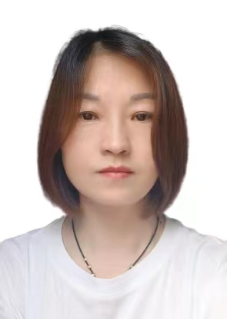  一寸免冠照片
民 族 | 汉族 | 籍 贯 | 安徽贵池
出生年月 | 1980.08 | 文化程度 | 大专
政治面貌 | 中共党员 | 专业技术职称 | 会计初级职称
所在单位或部门 | 交通运输集团公司 | 职务或岗位 | 党群部副主任  女职工委员会副主任
参加工作时间 | 2000.03 | 手机号码 | 13866807040
电子邮箱 |  | 949097319@qq.com
个人简历
2000.03—2007.07，贵池汽运公司南门车站办公室科员，从事档案管理、微机售票、统计工作；
2007.08—2017.06，池州杰达汽车运输股份有限公司池州汽车客运总站办公室科员、办公室主任；
2017.07—2021.03，池州杰达（集团）资产经营有限公司党群工作部主办业务员，从事工会、党建工作。
2021.04—2022.03，池州杰达汽车运输股份有限公司党群工作部主办业务员、女职工委员会副主任，从事工会、党建工作。
2022.04—至今，池州杰达汽车运输股份有限公司党群工作部副主任、女职工委员会副主任，从事工会、党建工作。
获奖情况
中国职工保险互助会安徽省办事处2018年度基层职互助保障工作考核中成绩“优秀”；
被池州市扶贫开发领导小组评为2019年度“池州市困难职工帮扶工作先进个人”。
在2019-2020年度中工作表现突出，被集团党委授予“优秀共产党员”
个人竞选阐述（可附页）
选举工作领导小组意见
（工会公章）
年 月 日

附件3

池州市投资控股集团有限公司第一届职工代表大会暨工会会员代表大会代表推荐候选人信息表

选区：交通运输集团有限公司 竞选类别：职工代表£/工会会员代表£ （勾选）
姓 名 | 强蕊 | 性 别 | 女 | 一寸免冠照片
民 族 | 汉 | 籍 贯 | 安徽贵池 | 一寸免冠照片
出生年月 | 1976.01 | 文化程度 | 大专 | 一寸免冠照片
政治面貌 | 中共党员 | 专业技术职称 |  | 一寸免冠照片
所在单位或部门 | 交通运输集团公司 | 职务或岗位 | 审计考核部 | 一寸免冠照片
参加工作时间 | 1993.09 | 手机号码 | 13866810770
电子邮箱
个人简历
1993.9 -1994.12池州地区汽车运输公司 出纳
1995.1-2001.10池州杰达汽车运输公司 会计
2001.11-2003.9池州杰达汽车运输股份有限公司 会计
2003.10至今池州杰达汽车运输股份有限公司（原杰达集团） 审计
2013.9月2021.11（兼）池州杰达公司工会委员会 会计

获奖情况
1、在2008年集团公司春运安全优质文明服务劳动竞赛中，取得优异成绩，被评为“文明标兵”称号。
2、2019年被中共池州市财政局（市政府国有资产监督管理委员会）委员会授予“优秀共产党员”称号。
3、2020年被池州杰达集团资产经营有限公司评为先进个人。
4、2021年被国家统计局池州调查队评为先进个人。
个人竞选阐述（可附页）
选举工作领导小组意见
（工会公章）
年 月 日

附件3

池州市投资控股集团有限公司第一届职工代表大会暨工会会员代表大会代表推荐候选人信息表

选区：交通运输集团有限公司 竞选类别：职工代表£/工会会员代表£ （勾选）
姓 名 | 钟全胜 | 性 别 | 男 | 一寸免冠照片
民 族 | 汉 | 籍 贯 | 安徽贵池 | 一寸免冠照片
出生年月 | 1969.03 | 文化程度 | 本科 | 一寸免冠照片
政治面貌 | 中共党员 | 专业技术职称 | 助理政工师 | 一寸免冠照片
所在单位或部门 | 快客分公司 | 职务或岗位 | 支部书记、经理 | 一寸免冠照片
参加工作时间 | 1987.06 | 手机号码 | 13905661808
电子邮箱
个人简历
1987.6参加工作至1987.11贵池发电厂工作
1987.11至1991.11海军37471部队、海军37561部队服兵役
1991.11至1998.2杰达油材料站办公室主任、九子宾馆餐饮部经理
1998.2至2011.4杰达油材料分公司副经理、杰达集团党群部、基建处
2011.4至2019.5九华山汽车站站长、青阳汽车站站长
2019.6至2019.10杰达集团运务部部长
2019.10至今快客分公司支部书记、经理

获奖情况
1988年海军37471部队先进军人
1989年海军37561部队嘉奖1次
1991年海军37561部队先进军人
1999年杰达油材料公司先进个人
个人竞选阐述（可附页）
为了我们企业的更好、更加和谐的发展，为了我们广大职工主人翁精神的充分体现以及共同的利益，作为职工代表，我愿尽自己的最大努力，为职工解决一些工作和生活中遇到的实际困难，做公司和员工之间永不褪色、永不断裂的纽带。我会在维护公司整体利益的基础上，认真维护好员工利益。

选举工作领导小组意见
（工会公章）
年 月 日

附件3

池州市投资控股集团有限公司第一届职工代表大会暨工会会员代表大会代表推荐候选人信息表

选区:交通运输集团有限公司 竞选类别：职工代表£/工会会员代表£ （勾选）
姓 名 | 杨亮月 | 性 别 | 女 | 一寸免冠照片
民 族 | 汉 | 籍 贯 | 安徽贵池 | 一寸免冠照片
出生年月 | 1974.7 | 文化程度 | 大专 | 一寸免冠照片
政治面貌 | 群众 | 专业技术职称 |  | 一寸免冠照片
所在单位或部门 | 快客分公司 | 职务或岗位 | 生产科科长 | 一寸免冠照片
参加工作时间 | 1991.5 | 手机号码 | 18956666658
电子邮箱
个人简历
1991.5参加工作至2000.3池州汽车站站务员
2000.4调入快客分公司任调度、生产科科长至今

获奖情况
个人竞选阐述（可附页）
衷心感谢公司领导和同志们提供这么好的平台和机会，作为职工代表我愿意为企业献计献策、为职工发言。

选举工作领导小组意见
（工会公章）
年 月 日

附件3

池州市投资控股集团有限公司第一届职工代表大会暨工会会员代表大会代表推荐候选人信息表

选区：交通运输集团公司 竞选类别：职工代表R/工会会员代表R （勾选）
姓 名 | 罗序青 | 性 别 | 男 | 一寸免冠照片
民 族 | 汉 | 籍 贯 | 芜湖 | 一寸免冠照片
出生年月 | 1966.03 | 文化程度 | 大专 | 一寸免冠照片
政治面貌 | 中共党员 | 专业技术职称 | 助理政工师 | 一寸免冠照片
所在单位或部门 | 青阳客运分公司 | 职务或岗位 | 支部书记、经理 | 一寸免冠照片
参加工作时间 | 1983.09 | 手机号码 | 13905668725
电子邮箱 |  | 563726177@qq.com
个人简历
1983.9--1990.01 青阳车队知青厂
1990.01--2000.05 东至七公司驾驶员、保卫科副科长
2000.05--2004.11 杰达第三分公司安全科科长
2004.05--2014.05 杰达第三分公司副经理
2014.5--2015.06 杰达第三分公司常务副经理
2015.6--2018.02 杰达第三分公司支部书记、常务副经理
2018.02-- 杰达第三分公司支部书记、经理

获奖情况
无
个人竞选阐述（可附页）
我现担任青阳客运分公司经理及党支部书记工作，深感责任重大，在日常工作中能坚持高标准严格要求自己，以身作则，率先垂范。我在做好生产工作、党建工作的同时也十分支持工会工作，注重职工队伍建设，积极与广大职工交流谈心，倾听职工声音，了解职工所思所想，尽力帮助职工解决困难，化解职工矛盾，增强职工凝聚力。工会工作与职工生活息息相关，同时也是关系企业生存和发展的大事，必须在党的工会工作方针指导下，把职工的积极性引导好，保护好，发挥好。我将继续努力，在上级组织的领导下为工会各项工作贡献自己应有的力量。

选举工作领导小组意见
（工会公章）
年 月 日

附件3

池州市投资控股集团有限公司第一届职工代表大会暨工会会员代表大会代表推荐候选人信息表

选区：交通运输集团公司 竞选类别：职工代表R/工会会员代表R （勾选）
姓 名 | 王涛 | 性 别 | 男 | 一寸免冠照片
民 族 | 汉族 | 籍 贯 | 皖肥东县 | 一寸免冠照片
出生年月 | 1974.11 | 文化程度 | 中技 | 一寸免冠照片
政治面貌 | 群众 | 专业技术职称 | 无 | 一寸免冠照片
所在单位或部门 | 青阳客运分公司 | 职务或岗位 | 生产经营科副科长 | 一寸免冠照片
参加工作时间 | 1993.09 | 手机号码 | 13905668254
电子邮箱
个人简历
1993年9月在青阳汽车站参加工作，任站务员，2015年1月担任青阳汽车站客运室副主任，2019年5月担任青阳客运分公司生产经营科副科长。

获奖情况
无
个人竞选阐述（可附页）
本人现为青阳客运分公司一名职工，担任生产经营科副科长工作，自参加工作以来，爱岗敬业，积极要求进步，热心单位各项事业的发展。在日常工作中能严格要求自己，为做好单位生产管理工作建言献策。除做好本职工作外，我乐于同职工广泛交流沟通，倾听身边职工意见，我将以自己最大努力为职工群众为工会工作尽心尽力。

选举工作领导小组意见
（工会公章）
年 月 日

附件3

池州市投资控股集团有限公司第一届职工代表大会暨工会会员代表大会代表推荐候选人信息表

选区：交通运输集团公司 竞选类别：职工代表R/工会会员代表R （勾选）
姓 名 | 方建国 | 性 别 | 男 | 一寸免冠照片
民 族 | 汉族 | 籍 贯 | 安徽青阳 | 一寸免冠照片
出生年月 | 1964年7月 | 文化程度 | 大专 | 一寸免冠照片
政治面貌 | 中共党员 | 专业技术职称 | 助理会计师 | 一寸免冠照片
所在单位或部门 | 青阳客运分公司 | 职务或岗位 | 财务科长 | 一寸免冠照片
参加工作时间 | 1981年8月 | 手机号码 | 13083040285
电子邮箱 |  | czjdqz@sina.com
个人简历
1981年8月从安徽省汽车运输公司技校毕业后到青阳汽车站参加工作，担任站务员岗位；1987年2月担任青阳汽车站客运副主任；1990年2月担任青阳汽车站财务出纳工作；1993年11月担任青阳汽车站营收会计；1995年6月担任青阳汽车站财务科长。1999年4月担任车站办公室主任及财务科长。2019年5月至今担任青阳客运分公司财务科长。

获奖情况
无

个人竞选阐述（可附页）
本人现为青阳客运分公司一名职工，担任财务科长工作，自参加工作以来，爱岗敬业，积极要求进步，热心单位各项事业的发展。我作为一名中共党员，在日常工作中能以党员标准严格要求自己，为做好单位财务管理工作建言献策。除做好本职工作外，我乐于同职工广泛交流沟通，倾听身边职工意见，我将以自己最大努力为职工群众为工会工作尽心尽力。

选举工作领导小组意见
（工会公章）
年 月 日

附件3

池州市投资控股集团有限公司第一届职工代表大会暨工会会员代表大会代表推荐候选人信息表

选区：交通运输集团有限公司 竞选类别：职工代表£/工会会员代表£ （勾选）
姓 名 | 王斌 | 性 别 | 男 | 一寸免冠照片
民 族 | 汉族 | 籍 贯 | 贵池 | 一寸免冠照片
出生年月 | 1967.11 | 文化程度 | 中技 | 一寸免冠照片
政治面貌 | 中共党员 | 专业技术职称 |  | 一寸免冠照片
所在单位或部门 | 杰达石台分公司 | 职务或岗位 | 常务副经理 | 一寸免冠照片
参加工作时间 | 1986.08 | 手机号码 | 15256678000
电子邮箱
个人简历
1986年8月至1994年10月，任池州杰达石台第五公司驾驶员；
1994年11月至2011年4月，任池州杰达石台第五公司稽保科科长；
2011年5月至2020年9月，任池州杰达石台分公司副经理；
2020年10月至今，任池州杰达石台分公司常务副经理。

获奖情况
个人竞选阐述（可附页）
首先衷心感谢集团公司提供机会，让我参加职工代表竞选的意愿。今天来竞选职工代表，如果竞选成功，在今后的工作中，我将尽自己最大努力，为大家解决一些工作和生活中遇到的实际困难，做公司和员工之间永不褪色、永不断裂的纽带。我会在维护公司整体利益的基础上认真维护好职工的利益。如果能够竞聘成功，我将做到以下工作：
首先参选职工代表，我要自觉努力学习党和国家的政策方针，法律法规，遵守企业的规章制度，不断提高自己的业务水平，积极企业的各种活动，了解企业的管理决策和运行情况。
其次，团结同事，和职工打成一片，关心职工的疾苦，倾听职工的心声，实事求实地向领导反应职工们的建议和要求。
再者，做好企业领导和职工们心灵沟通的纽带，把企业领导的决策很好地向职工传达，同时向企业领导认真的反应职工们工作和生活情况，尽可能的让企业领导和职工相互理解，工作上互相配合，互相支持，增强企业内部的凝聚力，提高我们企业的竞争力，让我们的职工与企业共存共荣，使我们的职工的主人翁精神得到很好的体现。
最后请领导，同事们相信我，我绝不辜负你们的期望，会很好的履行职工代表的职责，准确传达企业领导的决策，认真倾听职工们的心声。同时也为公司的安全生产经营管理尽心尽力。
选举工作领导小组意见
（工会公章）
年 月 日
附件3

池州市投资控股集团有限公司第一届职工代表大会暨工会会员代表大会代表推荐候选人信息表

选区：交通运输集团有限公司 竞选类别：职工代表£/工会会员代表£ （勾选）
姓 名 | 李中全 | 性 别 | 男 | 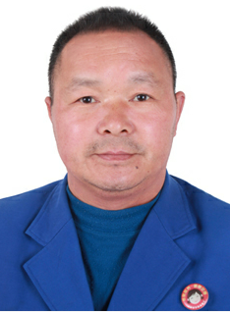  一寸免冠照片
民 族 | 汉族 | 籍 贯 | 桐城
出生年月 | 1969.11 | 文化程度 | 初中
政治面貌 | 中共党员 | 专业技术职称
所在单位或部门 | 杰达石台公交公司 | 职务或岗位 | 驾驶员
参加工作时间 | 2011.05 | 手机号码 | 18756645440
电子邮箱
个人简历
1987.12-1991.11 在河南省郑州总参测绘学院部服役；
1991.12-1992.01 退伍回乡；
1992.02-2011.04安徽省池州市杰达汽车运输公司石台第五公司，任驾驶员；
2011.05—至今 池州杰达石台公交公司，任公交驾驶员。

获奖情况
1.2016年度一月份“池州好人”；
2.2016年度“池州市劳动模范”；
3.2017年度“安徽省劳动模范”；
4.2018－2019年度市财政局（国资委）党委“优秀共产党员”；
5.2020年池州市第二届最美退役军人提名；
6.2021年度市财政局（国资委）党委“优秀共产党员”。
个人竞选阐述（可附页）
首先衷心感谢集团公司提供机会，让我参加职工代表竞选的意愿。我在石台公交工作已将近11年了，自石台公交公司成立时就进入公司任公交驾驶员工作。亲眼目睹了公司的成长，交通运输行业的竞争不仅仅是经济实力的竞争，更是员工的整体素质和企业文化的竞争，公司的“团队、敬业、创新”精神，正是将“安全第—，以人为本”的经营理念诠释的淋漓尽致。时代赋予了工会特殊的使命，更好的办企业生产经营服务，深入基层了解员工的思想动态，及时向公司领导部门反映员工工作与生活中存在的问题，员工的疾苦，员工的心声，这是公交企业深化改革中工会组织的重要工作。
作为竞选职工代表，我会热心为大家服务，关心同事的工作和生活上的问题，让同事能够快乐工作是我期望的职代会工作的目标！我愿尽自己的努力为同事们解决一些工作和生活中遇到的实际困难，让同事们在一个和谐的环境里工作和生活。大家都是在不同的工作岗位上辛勤的工作着，数年如一日为交通运输默默的奉献着青春年华，而我也是其中的一份了，因此，如果我能成为一名职工代表，为大家做一些力所能及的事，那是我非常乐意和荣幸的。我会做好自己的本职工作的同时，做好大家的知心人，同时也为公司的团结协作，安全生产尽一份力。
选举工作领导小组意见
（工会公章）
年 月 日
附件3

池州市投资控股集团有限公司第一届职工代表大会暨工会会员代表大会代表推荐候选人信息表

选区：交通运输集团有限公司 竞选类别：职工代表£/工会会员代表£ （勾选）
姓 名 | 吴燕 | 性 别 | 女 | 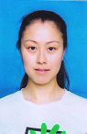  一寸免冠照片
民 族 | 汉族 | 籍 贯 | 贵池
出生年月 | 1984.04 | 文化程度 | 大专
政治面貌 | 党员 | 专业技术职称
所在单位或部门 | 杰达石台分公司 | 职务或岗位 | 办公室主任
参加工作时间 | 2012.01 | 手机号码 | 18956620767
电子邮箱
个人简历
2012年1月至2014年4月，池州杰达石台公交公司办公室科员。
2014年5月至2015年11月，任池州杰达石台分公司办公室科员。
2015年12月2019年11月，任池州杰达石台分公司办公室副主任。
2019年12月至今，任池州杰达石台分公司办公室主任兼党建办公室主任。

获奖情况
个人竞选阐述（可附页）
首先，感谢组织上给我这样的机会参加职工代表竞选。工会是协调公司和职工之间的袖带，是要在维护公司整体利益的基础上维护职工利益、协调劳资关系的一个民主组织。这次竞选对我来说更是一次对自己的检验、学习和锻炼的机会。我将做到以下几点工作：
1、我会全力以赴做好代表工作，努力学习党和国家的方针、政策、法律、法规，不断提高政治觉悟和技术业务水平。
2、认真执行职代会条例，完成职代会交给的各项工作。
3、积极做好本职工作，认真履行职工代表的权利和义务。进一步解放思想，与时俱进，不断增强工会党建活动成效，注意从广大职工关心的重点、热点、难点问题入手，关心职工的精神生活，以大家喜闻乐见的形式，努力丰富大家的文化生活，切实增强工会亲和力。
选举工作领导小组意见
（工会公章）
年 月 日

附件3

池州市投资控股集团有限公司第一届职工代表大会暨工会会员代表大会代表推荐候选人信息表

选区：交通运输集团有限公司 竞选类别：职工代表£/工会会员代表£ （勾选）
姓 名 | 钱逢权 | 性 别 | 男 | 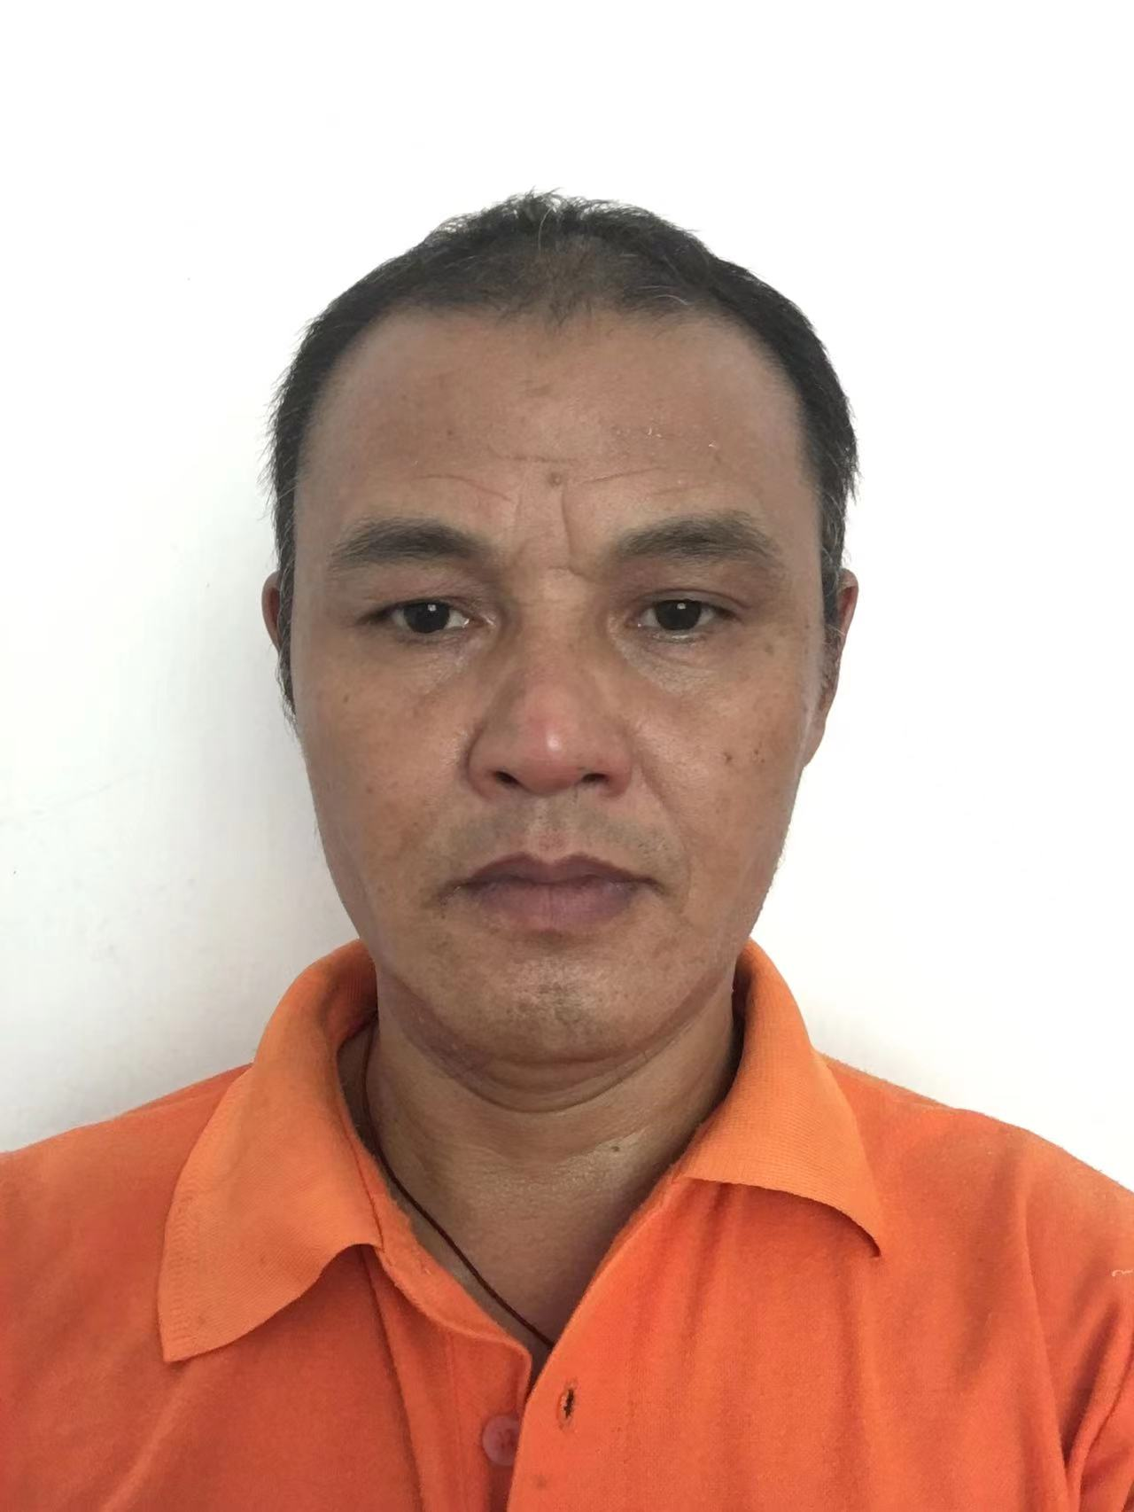  一寸免冠照片
民 族 | 汉 | 籍 贯 | 石台
出生年月 | 1969.02 | 文化程度 | 初中
政治面貌 | 群众 | 专业技术职称
所在单位或部门 | 杰达石台公交公司 | 职务或岗位 | 修理工
参加工作时间 | 1989.03 | 手机号码 | 13955506778
电子邮箱
个人简历
1989年3月至今，池州杰达石台分公司修理厂修理工

获奖情况
个人竞选阐述（可附页）
衷心感谢公司领导和同志们提供这么好的机会，让我表达参加职工代表竞选的意愿。我在杰达公司工作已将近34年，亲眼目睹公司在深化企业改革过程中所做的工作，时时刻刻感受到改革带来的新鲜气息。从一开始工作，我就始终战斗在基层第一线，对一线业务相当熟悉和了解，在公司也是一直秉承着公正公平，敢于负责的态度，热心为大家服务，关心同事的工作和生活上存在的问题。我愿尽自己的努力为大家解决一些工作和生活中遇到的困难，做公司和员工之间永不褪色、永不断裂的纽带。我会在维护工作整体利益的基础上，认真维护好员工的利益。我将继续坚持加强政治理论学习，恪尽职守，敢于负责，为大家多说实话、多办实事，多解决大家在工作生活中遇到的困难，做好大家的知心人，同事也为公司的团结协作，安全生产和经营尽一份力。
选举工作领导小组意见
（工会公章）
年 月 日

附件3
池州市投资控股集团有限公司第一届职工代表大会暨工会会员代表大会代表推荐候选人信息表

选区：交通运输集团有限公司 竞选类别：职工代表£/工会会员代表£ （勾选）
姓 名 | 江东 | 性 别 | 男 | 一寸免冠照片
民 族 | 汉族 | 籍 贯 | 安徽东至 | 一寸免冠照片
出生年月 | 1971.04 | 文化程度 | 大专 | 一寸免冠照片
政治面貌 | 中共党员 | 专业技术职称 |  | 一寸免冠照片
所在单位或部门 | 交运集团公司 | 职务或岗位 | 党委副书记总经理 | 一寸免冠照片
参加工作时间 | 1992.10 | 手机号码 | 17756689225
电子邮箱
个人简历
1990.09--1992.07 合肥联合大学中文系文秘专业学习
1992.07--1992.10 待分配
1992.10--1993.01 东至汽车中心站稽查员
1993.01--2002.09 池州杰达汽车运输股份有限公司东至汽车中心站客运主任
2002.09--2014.12 池州杰达汽车运输股份有限公司东至汽车中心站副站长
2014.12--2015.12 池州杰达汽车运输股份有限公司东至汽车中心站常务副站长(主持工作)
2015.12--2016.07 池州杰达汽车运输股份有限公司东至汽车中心站站长
2016.07--2018.10 池州杰达汽车运输股份有限公司东至汽车中心站站长、池州杰达汽车运输股份有限公司东至汽车中心站支部副书记
2018.10--2019.03 池州杰达(集团)资产经营有限公司党委委员、副总经理人选
2019.03--2021.06 池州杰达(集团)资产经营有限公司党委委员、副总经理
2021.06-- 池州杰达汽车运输股份有限公司党委委员、副总经理
2022.06— 池州交通运输集团有限公司党委副书记、总经理。

获奖情况
个人竞选阐述（可附页）
选举工作领导小组意见
（工会公章）
年 月 日

附件3

池州市投资控股集团有限公司第一届职工代表大会暨工会会员代表大会代表推荐候选人信息表

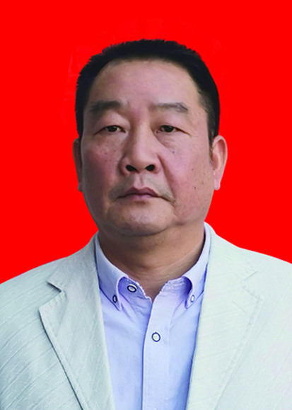
选区：交通运输集团有限公司 竞选类别：职工代表/工会会员代表（勾选）
姓 名 | 张东方 | 性 别 | 男
民 族 | 汉族 | 籍 贯 | 安徽东至
出生年月 | 1963.12 | 文化程度 | 高中
政治面貌 | 中共党员 | 专业技术职称
所在单位或部门 | 东至客运分公司 | 职务或岗位 | 支部书记、经理
参加工作时间 | 1979.12 | 手机号码 | 13866454545
电子邮箱
个人简历
1979年6月高中毕业
1979年12月参加工作 东至五七汽车修理厂 修理工
1980年11月应征入伍 福建32364部队服兵役
1983年12月退伍回乡
1984年2月 分配在安庆地区汽车运输公司东至汽车站工作（稽查员）
1986年7月 调入东至第七分公司工作 （安全员）
1989年5月 调池州地区汽车运输公司安全科 （主办科员）
1993年2月 池州杰达汽运总公司稽查科 （副科长、副大队长）
1995年5月 调杰达集团东至汽车中心站 （副站长）
1999年4月 调杰达集团东至第七分公司 （副经理）
2011年5月 杰达东至客运分公司 （常务副经理）
2014年5月至今 杰达东至客运分公司 （支部书记、经理）

获奖情况
2008年池州市人民政府授予“安全生产工作先进个人”称号
个人竞选阐述（可附页）
本人系基层单位负责人，对公司现状均有深刻了解，所提意见均能代表我司广大员工的意愿，更能为集团的发展提供好的意见和建议。

选举工作领导小组意见
（工会公章）
年 月 日

附件3

池州市投资控股集团有限公司第一届职工代表大会暨工会会员代表大会代表推荐候选人信息表

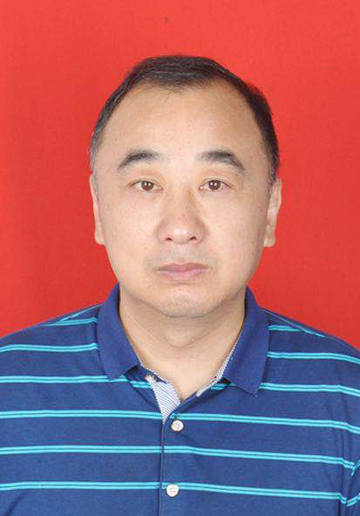
选区：交通运输集团有限公司 竞选类别：职工代表/工会会员代表（勾选）
姓 名 | 王小中 | 性 别 | 男
民 族 | 汉族 | 籍 贯 | 安徽东至
出生年月 | 1969.01 | 文化程度 | 高中
政治面貌 | 中共党员 | 专业技术职称
所在单位或部门 | 东至客运分公司 | 职务或岗位 | 常务副经理
参加工作时间 | 1985.12 | 手机号码 | 13955502878
电子邮箱
个人简历
1985元月至12月 东至齿轮厂工作
1986年至1990年 应征在83027部队服兵役
1991年至2001年 工作于杰达大渡口汽车站
2002至2011年 工作于杰达第六、八分公司
2011年至今 工作于杰达东至客运分公司

获奖情况
2016年度被东至县交通局党委授予“优秀共产党员”称号
2017年度被东至县交通局党委授予“优秀共产党员”称号
2018年度被市国资委党委授予“优秀共产党员”称号
2019年度被杰达集团党委授予“优秀共产党员”称号
个人竞选阐述（可附页）
本人自部队退伍分配到杰达集团工作，先后在大渡口汽车站、杰达第六、第八公司，东至客运分公司任职，先后担任客运主任、经营科长，业务副经理、常务副经理，长期工作于一线，熟悉企业管理相关程序，了解企业经营现状及一线员工需求，曾当选杰达汽运股份有限公司一届一次职工（会员）代表，工会委员。本人能合理反映职工需求，能为企业经营、转型提供好的建议和意见，为企业创新、发展贡献自己的一份力量。

选举工作领导小组意见
（工会公章）
年 月 日

附件3

池州市投资控股集团有限公司第一届职工代表大会暨工会会员代表大会代表推荐候选人信息表

选区：交通运输集团有限公司 竞选类别：职工代表/工会会员代表（勾选）
姓 名 | 卢玲 | 性 别 | 女 | 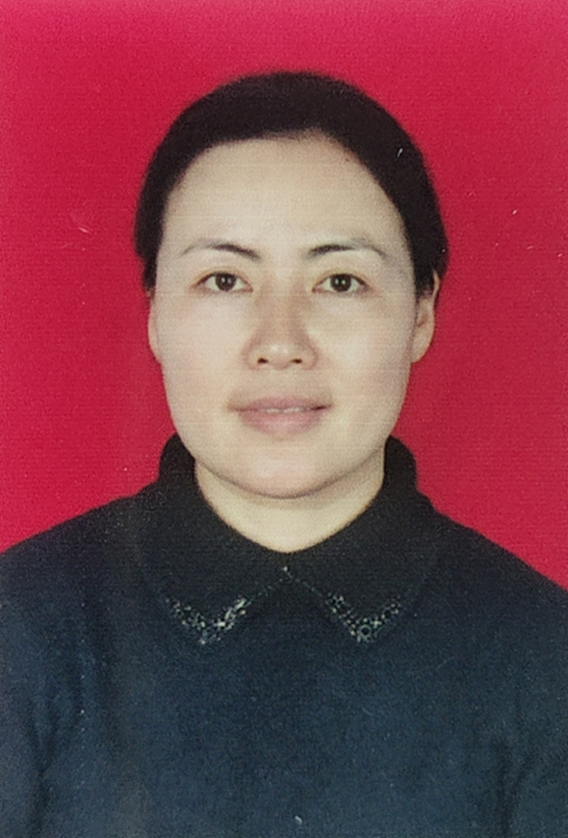
民 族 | 汉族 | 籍 贯 | 安徽东至
出生年月 | 1975.12 | 文化程度 | 高中
政治面貌 | 中共党员 | 专业技术职称
所在单位或部门 | 东至客运分公司 | 职务或岗位 | 安机科副科长
参加工作时间 | 1999.05 | 手机号码 | 13705663270
电子邮箱
个人简历
1999年5月至2013年4月 东至汽车中心站
2013年6月至今 东至客运分公司

获奖情况
2021年度 东至客运分公司“先进工作者”
个人竞选阐述（可附页）
本人自参加工作以来，一直工作于一线，熟悉企业相关管理规定，了解一线员工需求，曾当选杰达汽运股份有限公司一届一次职工（会员）代表。本人能合理反映职工需求，为企业经营提供好的建议和意见，为企业发展贡献自己的一份力量。

选举工作领导小组意见
（工会公章）
年 月 日

附件3
池州市投资控股集团有限公司第一届职工代表大会暨工会会员代表大会代表推荐候选人信息表

选区：交通运输集团有限公司 竞选类别：职工代表£/工会会员代表√（勾选）
姓 名 | 余良 | 性 别 | 男 | 一寸免冠照片
民 族 | 汉 | 籍 贯 | 安徽东至 | 一寸免冠照片
出生年月 | 1976.12 | 文化程度 | 大专 | 一寸免冠照片
政治面貌 | 中共党员 | 专业技术职称 | 经济师 | 一寸免冠照片
所在单位或部门 | 交通运输集团有限公司 | 职务或岗位 | 党委委员  纪委书记 | 一寸免冠照片
参加工作时间 | 1994.12 | 手机号码 | 13856673000
电子邮箱
个人简历
1991.9-1994.7 安徽省汽车运输技工学校站务管理专业学习
1994.7-1994.12 待分配
1994.12-2000.5 池州杰达汽车运输股份有限公司第七公司调度员
2000.5-2004.5 池州杰达汽车运输股份有限公司运务部干事
2004.5-2011.7 池州杰达汽车运输股份有限公司运务处副处长
2011.7-2016.3 池州杰达汽车运输股份有限公司池州汽车客运总站副站长
2016.3-2018.2 池州杰达汽车运输股份有限公司池州汽车客运总站常务副站长
2018.2-2019.10 池州杰达（集团）公司池州中心站支部委员会书记、池州杰达汽车运输股份有限公司池州汽车客运总站常务副站长
2019.10至2022.6 池州杰达汽车运输股份有限公司池州汽车客运总站支部委员会书记、池州汽车客运总站站长
2022.6 调任池州交通投资集团有限公司纪委书记

获奖情况
2019年10月池州市委“不忘初心、牢记使命”主题教育领导小组办公室、市委组织部命名表彰余良同志为全市“好支书”荣誉称号
2019年6月中共池州市财政局（市政府国有资产监督委员会）委员会授予余良同志“优秀党务工作者”荣誉称号。
2020年6月中共池州市委授予余良同志“池州市优秀共产党员”荣誉称号。

个人竞选阐述（可附页）

选举工作领导小组意见
（工会公章）
年 月 日

附件3
池州市投资控股集团有限公司第一届职工代表大会暨工会会员代表大会代表推荐候选人信息表
选区：交通运输集团有限公司 竞选类别：职工代表£/工会会员代表√ （勾选）
姓 名 | 罗枝萍 | 性 别 | 女 | 一寸免冠照片
民 族 | 汉 | 籍 贯 | 安徽省池州市 | 一寸免冠照片
出生年月 | 1971年10月 | 文化程度 | 中专 | 一寸免冠照片
政治面貌 | 党员 | 专业技术职称 | 初级、会计员 | 一寸免冠照片
所在单位或部门 | 客运总站 | 职务或岗位 | 副站长 | 一寸免冠照片
参加工作时间 | 1990年10月 | 手机号码 | 18056605239
电子邮箱 |  | 1762231548qq.com
个人简历
1990年10月至1997年10月，池州杰达商贸公司会计；
1997年11月至2000年3月，池州杰达集团公司财务部结算；
2000年4月至2014年6月，池州杰达汽运公司运务部结算、内勤；
2014年7月至2015年12月，池州杰达快客公司副经理（挂职）；
2016年1月至今，池州汽车客运总站副站长。

获奖情况
2018年杰达集团公司春运安全优质文明服务劳动竞赛中，被评为“文明标兵”。
个人竞选阐述（可附页）
选举工作领导小组意见

（工会公章）

年 月 日

附件3
池州市投资控股集团有限公司第一届职工代表大会暨工会会员代表大会代表推荐候选人信息表

选区：交通运输集团有限公司 竞选类别：职工代表£/工会会员代表√ （勾选）
姓 名 | 孙兵 | 性 别 | 男 | 一寸免冠照片
民 族 | 汉族 | 籍 贯 | 安徽贵池 | 一寸免冠照片
出生年月 | 1976.10 | 文化程度 | 中专 | 一寸免冠照片
政治面貌 | 中共党员 | 专业技术职称 |  | 一寸免冠照片
所在单位或部门 | 客运总站 | 职务或岗位 | 党办主任、治安保卫科副科长 | 一寸免冠照片
参加工作时间 | 1996.07 | 手机号码 | 13956892598
电子邮箱
个人简历
1996年7月毕业于池州供销学校
1996年12月-1997年2月杰达制衣厂实习
1997年3月-2000年4月杰达殷汇汽车站 站务员
2000年5月至今，在池州汽车客运总站先后从事安全稽查员、治安保卫科副科长、党办主任。

获奖情况
2006年、2007年、2008年连续两年被安徽省公路运输管理局评为“三星级站务员”称号。
2017年、2018年、2019年被杰达集团公司评为“文明标兵”称号。
2000年被车站评为年度“先进个人”称号。
2021年被杰达汽车运输股份有限公司评为年度“先进个人”荣誉称号。

个人竞选阐述（可附页）
选举工作领导小组意见

（工会公章）
年 月 日
附件3

池州市投资控股集团有限公司第一届职工代表大会暨工会会员代表大会代表推荐候选人信息表

选区：交通运输集团有限公司 竞选类别：职工代表R/工会会员代表R（勾选）
姓 名 | 陈媛 | 性 别 | 女 | 一寸免冠照片
民 族 | 汉族 | 籍 贯 | 安徽石台 | 一寸免冠照片
出生年月 | 1965.03 | 文化程度 | 初中 | 一寸免冠照片
政治面貌 | / | 专业技术职称 | / | 一寸免冠照片
所在单位或部门 | 交通运输集团 | 职务或岗位 | 九华山汽车中心站办公室主任 | 一寸免冠照片
参加工作时间 | 2010、02 | 手机号码 | 13905662070
电子邮箱
个人简历
2001年-2004年在石台崇实中学读书；
2004年9月-2007年6月在青阳中学学习；
2007年9月-2010年月合肥市安徽中澳科技职业技术学院学习；
2010年2月在九华山车站上班至今。

获奖情况
个人竞选阐述（可附页）
我作为九华山站参加池州市投资控股集团有限公司第一届职工代表暨工会会员代表推荐候选人，作为办公室主任，做好自己本职工作，严格要求自己，团结同事，兢兢业业，任劳任怨，代表职工同事心愿做好代表的权利和义务。

选举工作领导小组意见
（工会公章）
年 月 日

附件3

池州市投资控股集团有限公司第一届职工代表大会暨工会会员代表大会代表推荐候选人信息表

选区：交通运输集团有限公司 竞选类别：职工代表R/工会会员代表R（勾选）
姓 名 | 宁建国 | 性 别 | 男 | 一寸免冠照片
民 族 | 汉族 | 籍 贯 | 安徽贵池 | 一寸免冠照片
出生年月 | 1965.03 | 文化程度 | 初中 | 一寸免冠照片
政治面貌 | / | 专业技术职称 | / | 一寸免冠照片
所在单位或部门 | 交通运输集团 | 职务或岗位 | 九华山中心站  客运主任 | 一寸免冠照片
参加工作时间 | 1981.03 | 手机号码 | 13965902145
电子邮箱
个人简历
1972年-1980年在城关-小读书；
1981年3月-1983年5月在青阳朱备供销社上班；
1983年6月-1984年在青阳红光木制包装厂工作；
1984年-1992年在青阳麻纺厂上班；
1992年-1993年九华山旅游公司上班；
1994年在九华山车站上班至今。

获奖情况
个人竞选阐述（可附页）
我作为九华山站参加池州市投资控股集团有限公司第一届职工代表暨工会会员代表推 荐候选人，在生产第一线做好模范带头作用，严格要求自己，团结同事，兢兢业业，任劳任怨，代表职工心愿做好代表的权利和义务。

选举工作领导小组意见
（工会公章）
年 月 日

附件3
池州市投资控股集团有限公司第一届职工代表大会暨工会会员代表大会代表推荐候选人信息表

选区：交通运输集团有限公司 竞选类别：职工代表£/工会会员代表£ （勾选）
姓 名 | 吴晓煜 | 性 别 | 男 | 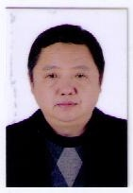
民 族 | 汉族 | 籍 贯 | 安徽贵池
出生年月 | 1968.12 | 文化程度 | 大学本科
政治面貌 | 中共党员 | 专业技术职称 | 工程师
所在单位或部门 | 贵池公交公司 | 职务或岗位 | 支部书记 经理
参加工作时间 | 1988.07 | 手机号码 | 13705668992
电子邮箱
个人简历
1985.09--1988.07 安徽交通学校汽机专业学习
1988.07--1988.09 待分配
1988.09--1997.07 池州汽运公司第一汽车队修理工、检验员、技术员
1997.07--2001.09 池州杰达集团职工消费合作社
2001.09--2003.10 裕达进口汽车服务有限公司副经理
2003.10--2018.02 裕达进口汽车服务有限公司经理（单位更名为杰达青峰汽车维修服务有限公司）
2018.02--2022.05 杰达青峰汽车维修服务有限公司支部委员会书记、 经理
2022.05--至今 池州杰达贵池公交公司支部委员会书记、 经理

获奖情况
池州市2006-2008年度“平安交通”先进个人
池州市交通系统2007-2008年度先进工作者
池州公路学会2012年度优秀工程师

个人竞选阐述（可附页）
作为一名职工代表候选人，我深深地感受到肩上的责任与重担，我们每一个职工虽然处在不同的工作岗位，有着不同的工作经历，负责不同的工作职责，但他们都围绕着同一个工作目标，朝着同一个发展方向，秉承着同一个企业理念，有着一个共同的期待：那就是希望我们每一位职工代表都能认真地维护职工的合法权益，履行代表的职责与义务，为职工办实事。实事求是地为企业决策作参谋，广泛听取群众的意见和建议，慎重讨论每一项决策，实事求是，合理、公正地参谋议事，是每个职工代表的应尽之责。随着市场竞争的日益激烈和形式的不断变化，我们公交运输企业的改革也不断的深入，为了维护企业稳定加快企业发展，需要不断的在内部自我完善，增强企业内部的疑聚力，增进领导和职工的沟通，而职工代表就是二者之间沟通的桥梁。
如果我有幸被选为本届职工代表，我将做到密切干群关系，关心职工们的疾苦，倾听职工们的心声，实事求事地向集团领导反应职工们的建议和要求。做好集团领导和职工们心灵沟通的桥梁，把集团领导的决策很好地向职工传达，同时向集团领导认真的反应职工们的工作和生活情况，尽可能的让集团领导和职工相互理解，工作上互相配合，互相支持，增强企业内部的疑聚力，提高我们企业的竞争力，让我们的职工与企业共存共荣，使我们的职工的主人翁精神得到很好的体现。

选举工作领导小组意见
（工会公章）
年 月 日
附件3
池州市投资控股集团有限公司第一届职工代表大会暨工会会员代表大会代表推荐候选人信息表

选区：交通运输集团有限公司 竞选类别：职工代表/工会会员代表£ （勾选）
姓 名 | 刘伟兵 | 性 别 | 男 | 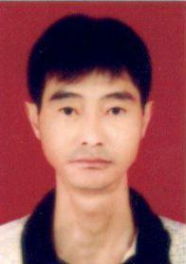
民 族 | 汉族 | 籍 贯 | 安徽金寨
出生年月 | 1966.12 | 文化程度 | 高中
政治面貌 | 中共党员 | 专业技术职称 | /
所在单位或部门 | 贵池公交公司 | 职务或岗位 | 副经理
参加工作时间 | 1985.10 | 手机号码 | 13955519669
电子邮箱
个人简历
1985.10--1990.03 东海舰队某部服兵
1990.03--1990.12 池州杰达汽运站站务员、保卫干事
1990.12--1997.04 池州杰达第九公司政工干事
1997.04--2009.05 池州杰达青峰汽车修理厂办公室主任
2009.05--2022.05 池州杰达青峰汽车维修公司副经理
2022．05--至今 池州杰达贵池公交公司副经理

获奖情况
/
个人竞选阐述（可附页）
我叫刘伟兵，是贵池公交公司一名普通员工，现我来参加职工代表的竞选，希望各位给予支持和鼓励。我在交运集团工作已有30余年了，目睹我们公司从弱到强的历程，公司现已经逐步迈入企业现代化的管理轨道。
自我参加工作以来，一直在基层一线工作，对本公司的一线业务有所了解。在一线工作，一直秉持公正公平的工作态度，热爱帮助大家，关心职工的生活和困难，让各位员工能愉快工作、生活是我所希望在职代会工作的目标，因此，如果我能成为一名职工代表，并为大家做一些力所能及的事，那我非常荣幸和激动的。
如果我能竞选成功，我将继续提升道德修养，敢于担当，为大家办实事，做大家的身边人，为公司今后的发展尽最大的力量。

选举工作领导小组意见
（工会公章）
年 月 日

附件3
池州市投资控股集团有限公司第一届职工代表大会暨工会会员代表大会代表推荐候选人信息表

选区：交通运输集团有限公司竞选类别：职工代表£/工会会员代表£ （勾选）
姓 名 | 许俊 | 性 别 | 男 | 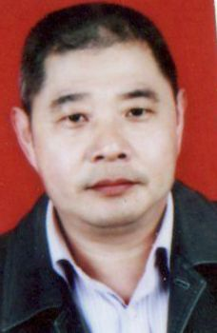
民 族 | 汉族 | 籍 贯 | 安徽枞阳
出生年月 | 1966.08 | 文化程度 | 高中
政治面貌 | / | 专业技术职称 | /
所在单位或部门 | 贵池公交公司 | 职务或岗位 | 副经理
参加工作时间 | 1992.12 | 手机号码 | 13905660245
电子邮箱
个人简历
1992.12--2008.10 池州杰达一公司驾驶员
2008.10--2011.03 池州杰达一公司安全员
2011.03--2016.06 池州城际公交公司机务科科长
2016.06--2019.06 借调至池州城市公交公司机务部负责人
2019.06--至今 池州杰达贵池公交公司副经理

获奖情况
个人竞选阐述（可附页）
本人许俊竞选职工代表，如能成功，将加强学习，恪尽职守，在工作中做好大家的知心人，同时也为公司的团结协作、安全生产、公交运营管理尽一份力。
选举工作领导小组意见
（工会公章）
年 月 日

附件3
池州市投资控股集团有限公司第一届职工代表大会暨工会会员代表大会代表推荐候选人信息表

选区：交通运输集团有限公司 竞选类别：职工代表£/工会会员代表£ （勾选）
姓 名 | 陈翠丽 | 性 别 | 女 | 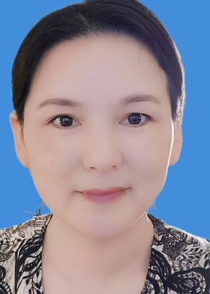
民 族 | 汉族 | 籍 贯 | 安徽贵池
出生年月 | 1974.09 | 文化程度 | 高中
政治面貌 | 中共党员 | 专业技术职称 | /
所在单位或部门 | 贵池公交公司 | 职务或岗位 | 综合办主任
参加工作时间 | 1994.05 | 手机号码 | 13965911572
电子邮箱
个人简历
1990.09--1993.07 池州市职业高级中学学习
1993.07--1994.05 池州商场售货员
1994.05--1998.07 池州杰达制衣有限公司办事员
1998.07--2002.06 九子宾馆办事员
2002.06--2009.12 杰达留守处办事员
2009.12--至今 池州杰达贵池公交公司综合办主任

获奖情况
/
个人竞选阐述（可附页）
我如果有幸被选为职工代表，一、我会全力以赴做好代表工作，努力学习党和国家的方针、政策、法律、法规，做到懂政策知法规。二，认真执行职代会条例，向本单位职工宣传、贯彻职代会决议，完成职代会交给的各项工作。做好领导、职工的联系纽带，起到承上启下的作用。三、关心公司发展，认真听取职工的呼声，真实了解职工的需求，为职工排忧解难，及时将职工的合理意见、要求向各级领导和职代会工作部门反应，努力为职工说实话、办实事。四、积极做好本职工作，认真履行职工代表的权力和义务。关心职工的精神生活，申请组织开展科学健康的文体、娱乐活动，努力丰富大家文化生活，切实增强工会亲和力。
选举工作领导小组意见
（工会公章）
年 月 日

附件3

池州市投资控股集团有限公司第一届职工代表大会暨工会会员代表大会代表推荐候选人信息表

选区：交通运输集团有限公司 竞选类别：职工代表R/工会会员代表R（勾选）
姓 名 | 虞帆 | 性 别 | 男 | 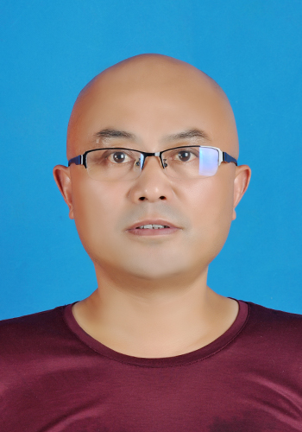
民 族 | 汉族 | 籍 贯 | 安徽望江
出生年月 | 1966.09 | 文化程度 | 大专
政治面貌 | 中共党员 | 专业技术职称 | 助理政工师
所在单位或部门 | 青阳公交公司 | 职务或岗位 | 支部书记书记经理
参加工作时间 | 1983.10 | 手机号码 | 13705661071
电子邮箱
个人简历
1983年10月—1987年11月 济南军区服役 通信员、文书
1988年1月—2011年4月 青阳汽车站 政工干事、科长、副站长
1989年9月—1991年12月 安徽行政学院（原安徽省人事干部学校）人事管理专业班学习2011年4月至今 青阳公交有限公司 常务副经理、经理

获奖情况
2019年集团公司优秀共产党员
个人竞选阐述（可附页）
作为公司主要负责人，我责无旁贷参加公司职工代表（工会会员）的竞选。我有责任和义务去了解基层一线职工的思想动态以及工作生活中存在的问题，察看职工疾苦，倾听和转达职工心声，凝聚职工精神和斗志，克服困难，齐心合力抓经营、谋发展。

选举工作领导小组意见
（工会公章）
年 月 日

附件3

池州市投资控股集团有限公司第一届职工代表大会暨工会会员代表大会代表推荐候选人信息表

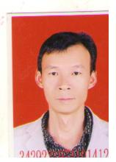
选区：交通运输集团有限公司 竞选类别：职工代表R/工会会员代表R （勾选）
姓 名 | 丁庆 | 性 别 | 男
民 族 | 汉族 | 籍 贯 | 安徽青阳
出生年月 | 1974.10 | 文化程度 | 初中
政治面貌 | 群众 | 专业技术职称 | /
所在单位或部门 | 青阳公交 | 职务或岗位 | 公交驾驶员
参加工作时间 | 1994.09 | 手机号码 | 13705664965
电子邮箱
个人简历
1993年12月—2004年9月 青阳汽车站 站务员
2004年10月—2016年4月 承包青阳—黄山班线
2016年5月至今 青阳公交公司 公交驾驶员

获奖情况
2019、2021年集团公司先进个人
个人竞选阐述（可附页）
我是一名公交车驾驶员，很荣幸能参加公司职工代表（工会会员）的竞选。不论竞选能够成功，我都将做好以下几项工作。一是当好公交驾驶员表率，竭力为群众服务，不辱多次集团先进个人、公司先进个人称号。二是当好桥梁纽带，积极传递一线驾驶员心声和广大乘客期望呼声，积极宣传国家政策，积极为公司发展建言献策、贡献力量。

选举工作领导小组意见
（工会公章）
年 月 日

附件3

池州市投资控股集团有限公司第一届职工代表大会暨工会会员代表大会代表推荐候选人信息表

选区：交通运输集团有限公司 竞选类别：职工代表R/工会会员代表R（勾选）
姓 名 | 江彩霞 | 性 别 | 女 | 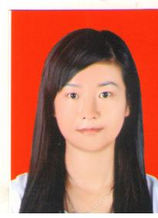
民 族 | 汉族 | 籍 贯 | 安徽青阳
出生年月 | 1983.07 | 文化程度 | 高中
政治面貌 | 预备党员 | 专业技术职称 | /
所在单位或部门 | 青阳公交 | 职务或岗位 | 工劳干事  工会委员
参加工作时间 | 2013.01 | 手机号码 | 15955661199
电子邮箱
个人简历
2002.01—2005.12 青阳银杏宾馆 服务员
2006.01—2012.12 上海、南京等地务工
2013.01至今 青阳公交公司 工劳干事、工会委员

获奖情况
2014年、2015年、2016年、2018年、2020年、2021年青阳公交先进个人
个人竞选阐述（可附页）
我是青阳公交公司办公室工劳干事、集团公司工会委员，很感谢公司给我这个平台，竞选投控集团职工代表（工会会员）。在今后工作中，我一定严格要求自己，秉承公正公平、敢于负责、热情服务的工作态度，为全体职工做好服务工作，增进职工与公司、集团公司的沟通，当好桥梁纽带，服务于公司发展壮大。

选举工作领导小组意见
（工会公章）
年 月 日

附件3

池州市投资控股集团有限公司第一届职工代表大会暨工会会员代表大会代表推荐候选人信息表

选区：交通运输集团有限公司 竞选类别：职工代表R/工会会员代表R （勾选）
姓 名 | 章富祥 | 性 别 | 男 | 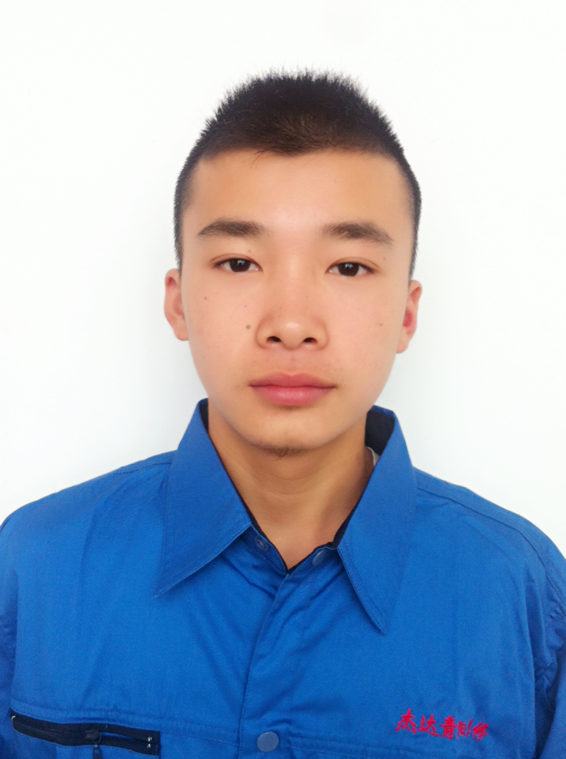
民 族 | 汉族 | 籍 贯 | 安徽九华山
出生年月 | 1998.04 | 文化程度 | 高中
政治面貌 | 积极分子 | 专业技术职称 | /
所在单位或部门 | 青阳汽修 | 职务或岗位 | 修理工
参加工作时间 | 2016.08 | 手机号码 | 18705665787
电子邮箱
个人简历
2015年5月—2016年7月 青阳汽修 顶岗实习
2016年8月至今 青阳汽修 修理工

获奖情况
2021年青阳汽修公司先进个人
个人竞选阐述（可附页）
我是一名汽车修理工，感谢公司给我这个机会参与职工代表竞选。我知道职工代表肩负的使命和职责。如果有幸成为职工代表，我将做好以下几项工作。一是认真学习国家政策法规，提高政治觉悟和业务水平，积极做好宣传工作。二是关心公司发展，发挥桥梁作用，倾听和传达职工需求和合理化建议。三是积极做好本职工作，立足岗位做贡献。

选举工作领导小组意见
（工会公章）
年 月 日

附件3
池州市投资控股集团有限公司第一届职工代表大会暨工会会员代表大会代表推荐候选人信息表

选区：交通运输集团有限公司 竞选类别：职工代表£/工会会员代表£ （勾选）
姓 名 | 范结才 | 性 别 | 男 | 一寸免冠照片
民 族 | 汉 | 籍 贯 | 东至 | 一寸免冠照片
出生年月 | 1965.05 | 文化程度 | 初中 | 一寸免冠照片
政治面貌 | 党员 | 专业技术职称 | 技师 | 一寸免冠照片
所在单位或部门 | 东至公交 | 职务或岗位 | 支部副书记 | 一寸免冠照片
参加工作时间 | 1988.12 | 手机号码 | 13865661299
电子邮箱
个人简历
1988.12—1989.12池州地区汽车运输公司东至第七车队（知青厂）从事汽车修理工作。
1990.01-1991.01东至第七车队从事修理工作。
1991.02-1991.11东至第七车队修理组副组长。
1991.12-1992.08东至第七车队车间副主任。
1992.09-1995.03东至第七车队车间主任。
1995.04-1996.03东至汽车大修厂任第一分厂厂长。
1996.04—2000.03东至汽车大修厂副厂长。
2000.04-2016.03东至汽车维修服务有限责任公司副经理。
2016.04-2019.12东至公交公司支部书记。
2019.12至今（由于工作需要党政一肩挑故书记改为副书记）东至公交党支部副书记。

获奖情况
2018年6月被中共东至县交旅委党组评为2017年度优秀共产党员。
个人竞选阐述（可附页）
本人是基层单位专职支部副书记，从事党务工作多年，群众基础较好，业务比较熟悉，对工会组织有较高的认识，我很荣幸有这个机会参加集团公司职工代表暨工会会员代表竞选，如果我能竞选成功，我的工作目标是：
1、真正做员工的贴心人，维护职工的合法权益，让职工真正成为单位的主人。
2、主动了解员工的疾苦，倾听员工的呼声，积极为员工排忧解难，把党和组织上的关怀送到员工心上。

选举工作领导小组意见
（工会公章）
年 月 日

附件3
池州市投资控股集团有限公司第一届职工代表大会暨工会会员代表大会代表推荐候选人信息表

选区：交通运输集团有限公司 竞选类别：职工代表£/工会会员代表£ （勾选）
姓 名 | 江少英 | 性 别 | 女 | 一寸免冠照片
民 族 | 汉族 | 籍 贯 | 东至 | 一寸免冠照片
出生年月 | 1972.10 | 文化程度 | 大专 | 一寸免冠照片
政治面貌 | 中共党员 | 专业技术职称 | 助理经济师 | 一寸免冠照片
所在单位或部门 | 东至公交公司 | 职务或岗位 | 副经理 | 一寸免冠照片
参加工作时间 | 1992.04 | 手机号码 | 18956650603
电子邮箱 |  | 1135519592@qq.com
个人简历
1972年10月18日生、1992年4月参加工作、1997年10月加入中国共产党、大专学历、助理经济师，现任池州杰达东至公交有限公司副经理兼池州杰达东至汽车维修服务有限公司副经理。
1992.04—1995.07池州杰达集团东至通兴综合开发公司经营部会计。
1995.07—2001.07池州杰达集团东至通兴综合开发公司综合经营部业务副经理。
2001.07—2004.08东至汽车中心站客运组长。
2004.08-2013.12东至汽车中心站工会干事。
2013.12-2014.11东至汽车中心站办公室副主任。
2014.11-2016.11东至汽车中心站工会副主席。
2016.11-2019.6东至公交有限公司挂职副经理。
2019.6至今任池州杰达东至公交有限公司副经理兼池州杰达东至汽车维修服务有限公司副经理。

获奖情况
2002年3月在东至汽车中心站因二00二年度春运文明劳动竞赛中荣获“先进个人”称号。
2003年元月在东至汽车中心站因在二00二年度工作中成绩显著，被评为“先进生产者”。
2007年4月在东至汽车中心站因在二00七年春运安妮全优质文明服务劳动竞赛中，取得优异成绩，被评为“文明标兵”称号。
2012年6月在池州杰达集团资产经营有限公司获得2012年集团公司《首届职工书法美术摄影比赛》硬笔书法二等奖。
个人竞选阐述（可附页）
我是原池州杰达汽车运输公司女工委委员，自2004年8月在东至汽车中心站从事工会干事以来，对工会的工作有十分丰富的经验，非常热爱这份工作。工会的工作主要是为群众办实事、办好事。“三八妇女节”带女职工开展活动陶冶情操，“五一、国庆”组织职工开展文体活动丰富业余生活同时增强团队精神和凝聚力；日常，职工生病入院进行看望、酷暑对一线工人进行防暑慰问、开展“金秋助学”、年底“两节送温暖”等等系列活动，充分体现了党组织对广大职工的关怀和温暖。尤其后期走上了领导岗位分管工会，从事党建工作，更加格外热爱这份工作。工会为群众解忧排难，心系群众职工，是纽带、是桥梁。
我若有幸成为“两代会”职工代表，我将会认真贯彻执行党的路线、方针、政策，模范遵守国家法律、法规和职工自治章程，带头履行公民义务，维护职工的合法权益。密切联系职工，及时向公司反映职工的合法意见和建议。按时参加职工代表会，依法履行职工代表职责。带头执行职工代表会决议，维护职工代表会议的权威。积极支持配合公司做好各项工作，动员职工完成公司布置的工作任务。积极主动带领广大职工团结拼搏为企业繁荣、昌胜，贡献自己应尽的力量！
选举工作领导小组意见
（工会公章）
年 月 日

附件3

池州市投资控股集团有限公司第一届职工代表大会暨工会会员代表大会代表推荐候选人信息表

选区：交通运输集团有限公司 竞选类别：职工代表£/工会会员代表£ （勾选）
姓 名 | 方建新 | 性 别 | 男 | 一寸免冠照片
民 族 | 汉族 | 籍 贯 | 桐城 | 一寸免冠照片
出生年月 | 1969.10 | 文化程度 | 大专 | 一寸免冠照片
政治面貌 | 中共党员 | 专业技术职称 |  | 一寸免冠照片
所在单位或部门 | 东至公交公司 | 职务或岗位 | 办公室主任 | 一寸免冠照片
参加工作时间 | 1992.4 | 手机号码 | 13856659628
电子邮箱 |  | 969608423@qq.com
个人简历
方建新：男，1969年10月7日出生，1992年4月参加工作，大专学历，2020年12月入党。1992年4月至1995年12月在池州汽运公司驻浙江义乌办事处工作；1996年1月至2001年8月在大渡口汽车站任文书兼工劳干事；2001年9月至2003年12月任东至汽车中心站工会干事；2004年1月至2011年5月任杰达第八分公司办公室副主任、主任等职；2011年6月至2013年12月借调东至县地方公路局工作；2014年1月至2020年5月任东至客运分公司行政办公室主任；2020年6月至今任东至公交公司办公室主任。

获奖情况
荣获池州杰达汽车运输股份有限公司2021年度“先进个人”
个人竞选阐述（可附页）
我很荣幸有这个机会参加集团公司职工代表暨工会会员代表竞选，本人在基层单位从事工会方面的工作已经多年，是原池州杰达汽车运输公司工会委员，业务比较熟悉，对工会组织也有较高的认识，平时工作比较扎实，事业心和责任心较强，如果我能竞选成功，我将努力从以下几方面做好工作：
1、在上级组织领导下积极参与基层工会的组织建设，充分发挥代表的职能作用。
2、主动了解员工的疾苦，倾听员工的呼声，积极为员工排忧解难，把党和组织上的关怀送到员工心上，做好职工和上级组织之间的桥梁和纽带。
3、真正做员工的贴心人，维护职工的合法权益，让职工真正成为单位的主人。
4、客观真实反映职工心声，为领导决策当好参谋。

选举工作领导小组意见
（工会公章）
年 月 日

附件3

池州市投资控股集团有限公司第一届职工代表大会暨工会会员代表大会代表推荐候选人信息表

选区：交通运输集团有限公司 竞选类别：职工代表√/工会会员代表£ （勾选）
姓 名 | 丁志刚 | 性 别 | 男 | 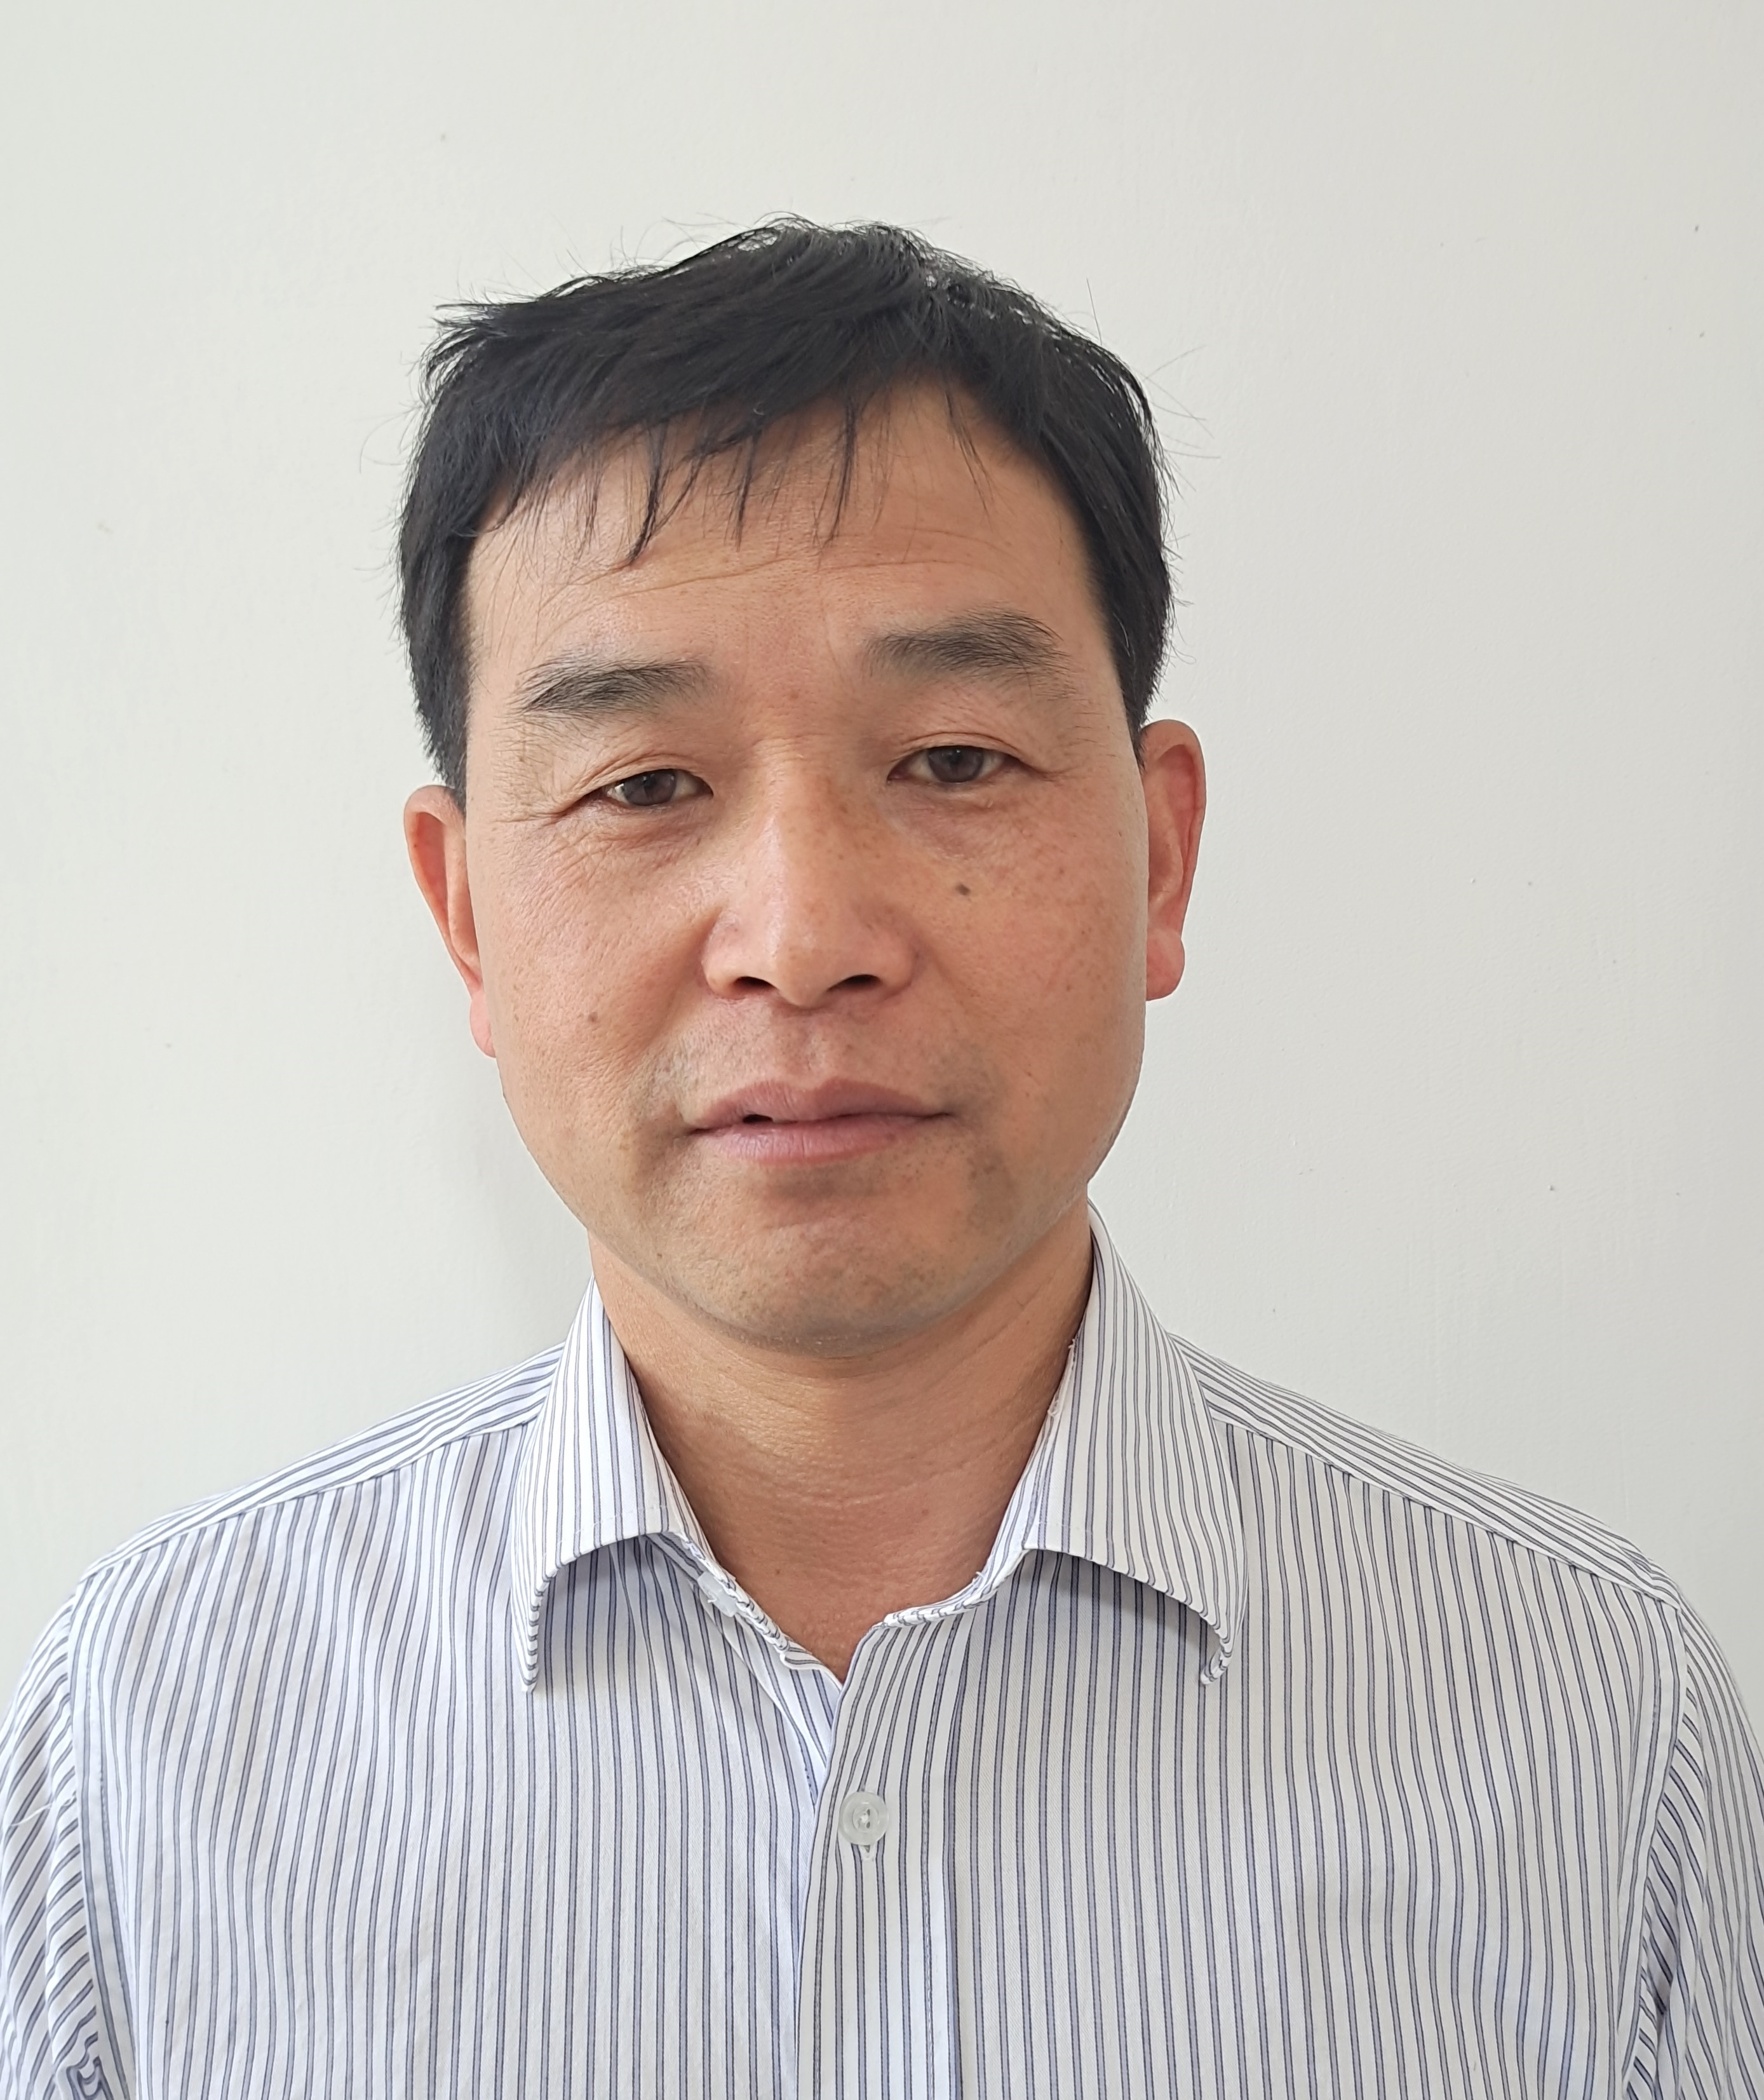
民 族 | 汉 | 籍 贯 | 青阳
出生年月 | 1972.11.16 | 文化程度 | 大专
政治面貌 | 党员 | 专业技术职称 | /
所在单位或部门 | 青阳汽车检测有限公司 | 职务或岗位 | 常务副经理
参加工作时间 | 1992.6 | 手机号码 | 13705668479
电子邮箱 |  | /
个人简历
本人丁志刚，男，专科文化，1972年11月16日生；
1992.6-1995.12三公司修车电工；
1996.1-2012.2青阳公交（修理厂）任生产经营科长；
2012.3-2019.6青阳客运分公司任副经理；
2019.7-至今 青阳汽车检测公司任常务副经理。

获奖情况
无
个人竞选阐述（可附页）
各位领导、同仁：
大家好，首先由衷感谢公司领导和同志提供这么好的平台和机会，让我代表参加职工代表竞选；
我在本单位工作已经30年，亲眼目睹了这些年企业的改革变化。目前企业已进入现代企业管理的轨道，企业的竞争不仅仅是经济实力的竞争，也是员工整体素质和企业文化的竞争，深入基层了解员工思想动态，及时向集团领导反映员工工作和生活矛盾，是工会组织的一项重要工作。
从参加工作我就在一线岗位，对业务比较了解和熟悉，秉着公正、公平、负责的态度，我愿尽自己的努力为大家解决一些工作、生活上的难题，希望大家能给我这次机会。
再次感谢大家！
选举工作领导小组意见
（工会公章）
年 月 日

附件3

池州市投资控股集团有限公司第一届职工代表大会暨工会会员代表大会代表推荐候选人信息表

选区：交通运输集团有限公司 竞选类别：职工代表√/工会会员代表£ （勾选）
姓 名 | 刘艳 | 性 别 | 女 | 一寸免冠照片
民 族 | 汉 | 籍 贯 | 青阳 | 一寸免冠照片
出生年月 | 1976.2 | 文化程度 | 中专 | 一寸免冠照片
政治面貌 | 党员 | 专业技术职称 | / | 一寸免冠照片
所在单位或部门 | 青阳汽车检测有限公司 | 职务或岗位 | 财务科长 | 一寸免冠照片
参加工作时间 | 1996.6 | 手机号码 | 13856689696
电子邮箱 |  | /
个人简历
刘艳，女，中专文化，1976年生，2000年调入杰达青阳汽车修理厂担任出纳工作。2013年12月调入青阳汽车检测有限公司担任财务会计工作。2003年加入中国共产党，现任我司财务科长。2019年至2020年任党建办公室主任兼支部纪检委员。在工作岗位上兢兢业业，表现良好。

获奖情况
无
个人竞选阐述（可附页）
无

选举工作领导小组意见
（工会公章）
年 月 日

附件3

池州市投资控股集团有限公司第一届职工代表大会暨工会会员代表大会代表推荐候选人信息表

选区：交通运输集团有限公司 竞选类别：职工代表£/工会会员代表£ （勾选）
姓 名 | 夏强 | 性 别 | 男 | 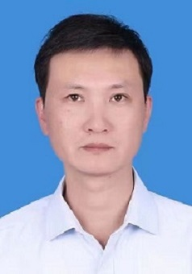
民 族 | 汉族 | 籍 贯 | 安徽黄山
出生年月 | 1978.06 | 文化程度 | 大学本科
政治面貌 | 中共党员 | 专业技术职称 | 经济师
所在单位或部门 | 交运集团 | 职务或岗位 | 董事长
参加工作时间 | 1999.06 | 手机号码 | 13013040163
电子邮箱
个人简历
历任池州市财政局（国资委）科员、副科长、科长（期间挂职石台县小河镇副镇长、小河镇来田村驻村扶贫工作队队长、副队长）；池州杰达（集团）资产经营有限公司副总经理、池州市城市公交有限公司党总支书记、执行董事、总经理；池州产业投资集团有限公司党委委员、副总经理，安徽九华山文化旅游集团有限公司党委副书记、总经理。
现任池州市投资控股集团有限公司党委委员、副总经理兼池州交通运输集团有限公司党委书记、董事长。

获奖情况
个人竞选阐述（可附页）
选举工作领导小组意见
（工会公章）
年 月 日

附件3

池州市投资控股集团有限公司第一届职工代表大会暨工会会员代表大会代表推荐候选人信息表

选区：交通运输集团有限公司 竞选类别：职工代表£/工会会员代表£ （勾选）
姓 名 | 张宏 | 性 别 | 男 | 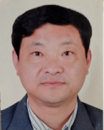
民 族 | 汉族 | 籍 贯 | 安徽庐江
出生年月 | 1965.11 | 文化程度 | 大专
政治面貌 | 中共党员 | 专业技术职称
所在单位或部门 | 交运集团汽车租赁公司 | 职务或岗位 | 经理
参加工作时间 | 1984.07 | 手机号码 | 13856651666
电子邮箱
个人简历
1984年7月毕业于安徽省汽车技校，分配至池州汽运公司，任驾驶员；1989年10月任安全员；1992年4月任副经理；1997年4月任汽车一队经理；2000年任杰达集团安全部部长；2016年至今任杰达汽车租赁服务有限公司经理。

获奖情况
个人竞选阐述（可附页）
选举工作领导小组意见
（工会公章）
年 月 日

附件3

池州市投资控股集团有限公司第一届职工代表大会暨工会会员代表大会代表推荐候选人信息表

选区：交通运输集团有限公司 竞选类别：职工代表£/工会会员代表£ （勾选）
姓 名 | 唐俊 | 性 别 | 男 | 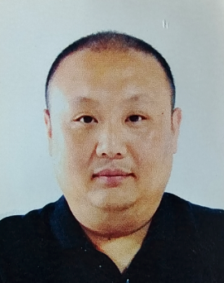
民 族 | 汉族 | 籍 贯 | 安徽池州
出生年月 | 1984.05 | 文化程度 | 本科
政治面貌 | 中共党员 | 专业技术职称
所在单位或部门 | 交运集团汽车租赁公司 | 职务或岗位 | 运调副科长
参加工作时间 | 2001.12 | 手机号码 | 18056611119
电子邮箱 |  | 44812402@qq.com
个人简历
2001年12月—2003年11月服役于中国人民解放军91913部队；
2004年3月—2014年9月工作于池州市公安局交警支队；
2015年7月—2018年4月工作于池州黄埔驾校；
2016年8月至今工作于池州杰达汽车租赁服务有限公司人运调科副科长。

获奖情况
个人竞选阐述（可附页）
选举工作领导小组意见
（工会公章）
年 月 日

附件3

池州市投资控股集团有限公司第一届职工代表大会暨工会会员代表大会代表推荐候选人信息表

选区：交通运输集团有限公司 竞选类别：职工代表£/工会会员代表£ （勾选）
姓 名 | 曹志庆 | 性 别 | 男 | 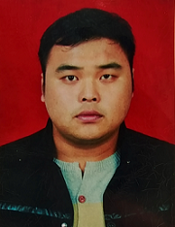
民 族 | 汉族 | 籍 贯 | 安徽池州
出生年月 | 1992.08 | 文化程度 | 大专
政治面貌 | 中共党员 | 专业技术职称
所在单位或部门 | 交运集团汽车租赁公司 | 职务或岗位 | 机务科科长
参加工作时间 | 2009.12 | 手机号码 | 15256668686
电子邮箱 |  | 413306523@qq.com
个人简历
2009年12月—2011年12月服役于中国人民解放军63883部队；
2012年1月—2012年7月工作于池州市公安局交警支队车管所；
2012年7月—2016年8月工作于池州市公安局开发区分局；
2016年8月至今工作于池州杰达汽车租赁服务有限公司任机务科副科长。

获奖情况
2011年荣获中国人民解放军63883部队优秀士兵；
2019年荣获杰达集团年度先进个人奖。
个人竞选阐述（可附页）
选举工作领导小组意见
（工会公章）
年 月 日

附件2
池州市投资控股集团有限公司第一届职工代表大会暨工会会员代表大会代表推荐候选人信息表

选区：交通运输集团有限公司 竞选类别：职工代表R/工会会员代表R （勾选）
姓 名 | 张小俊 | 性 别 | 男 | 一寸免冠照片
民 族 | 汉 | 籍 贯 | 青阳 | 一寸免冠照片
出生年月 | 1969.7.21 | 文化程度 | 大专 | 一寸免冠照片
政治面貌 | 党员 | 专业技术职称 |  | 一寸免冠照片
所在单位或部门 | 城市公交 | 职务或岗位 | 党总支书记、董事长、总经理 | 一寸免冠照片
参加工作时间 | 2008.9 | 手机号码 | 15656636780
电子邮箱
个人简历
1988年8月以前就读青阳中学初、高中
1989年9月-1991年7月就读蚌埠汽车管理学院，汽车运输管理与交通管理专业。
1991年10月分配原池州地区汽车运输公司客运科工作，干事。
1998年3月任池州杰达汽车运输公司业务科副科长，期间在合肥工业大学工商企业行政管理专职培训2个月。
2001年10月任池州杰达汽车运输股份有限公司运务处处长。
2004年任池州杰达集团资产经营有限公司运务部副部长（主持工作）。
2009年3月竞聘池州杰达集团公司资产有限公司运务结算部部长。
2013年5月竞聘任安徽省池州杰达职业技术学校有限公司总经理（校长）、法人代表。
2020年1月任交投集团资产运营公司执行董事、法人代表。
2021年10月任池州市城市公共交通有限公司总经理。

获奖情况
个人竞选阐述（可附页）
选举工作领导小组意见
（工会公章）
年 月 日
附件2
池州市投资控股集团有限公司第一届职工代表大会暨工会会员代表大会代表推荐候选人信息表
选区：交通运输集团有限公司 竞选类别：职工代表R/工会会员代表R （勾选）
姓 名 | 袁江峰 | 性 别 | 男 | 一寸免冠照片
民 族 | 汉 | 籍 贯 | 安徽池州 | 一寸免冠照片
出生年月 | 1966.12 | 文化程度 | 中专 | 一寸免冠照片
政治面貌 | 群众 | 专业技术职称 |  | 一寸免冠照片
所在单位或部门 | 城市公交 | 职务或岗位 | 常务副总 | 一寸免冠照片
参加工作时间 | 1982.12 | 手机号码 | 13063299906
电子邮箱
个人简历
1982.12-1989.01 安庆地区汽车运输公司第八汽车队修理工（期间
1986年9月—1988年12月安徽省汽车运输职工中等专业学校脱产学习）
1989.01-1993.09 池州地区汽车运输公司运务科、客运科干事
1993.09-1994.12 池州地区汽车运输公司池州汽车中心站副站长
1994.12-1996.06 池州杰达股份有限公司运务部副经理（主持工作）
1996.06-1999.04 池州杰达股份有限公司池州汽车中心站副站长兼殷汇车站站长
1999.04-2000.01 池州杰达股份有限公司池州汽车中心站常务副站长（主持工作）
2000.01-2011.04 池州杰达汽车运输有限责任公司青阳汽车中心站站长
2011.04-2012.10 池州杰达(集团)资产经营有限公司公交客运管理部部长
2012.10-2015.12 池州杰达(集团)资产经营有限公司公交客运管理部部长、池州杰达广告传媒有限公司执行董事(法定代表人)、经理
2015.12-2016.08 池州杰达广告传媒有限公司执行董事（法定代表人）、经理
2016.08-2019.10 池州杰达汽车运输股份有限公司快客分公司经理
2019.10--至今 池州市城市公共交通有限公司常务副总经理

获奖情况
个人竞选阐述（可附页）
选举工作领导小组意见
（工会公章）
年 月 日

附件2
池州市投资控股集团有限公司第一届职工代表大会暨工会会员代表大会代表推荐候选人信息表
选区：交通运输集团有限公司竞选类别：职工代表R/工会会员代表R （勾选）
姓 名 | 邵志洵 | 性 别 | 男 | 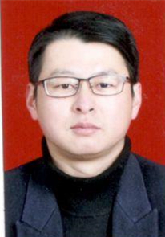
民 族 | 汉 | 籍 贯 | 安徽·滁州
出生年月 | 1979年4月28日 | 文化程度 | 大专
政治面貌 | 党员 | 专业技术职称 | 初级经济师
所在单位或部门 | 城市公司 | 职务或岗位 | 总经理助理
参加工作时间 | 2002年9月 | 手机号码 | 18605660919
电子邮箱 |  | 33170443@qq.com
个人简历
2002年9月至2009年7月 池州市港务总公司第二港务公司 团委书记、生产管理员
2009年7月至2009年8月 池州港远航控股有限公司 生产调度科
2009年8月至2016年11月 池州市公共交通集团有限公司 智能化管理中心主任
2016年11月至2019年2月 池州公交临时运营团队 信息化中心负责人
2019年2月至2019年10月 池州市城市公共交通有限公司 信息化中心负责人
2019年10月至今 池州市城市公共交通有限公司 党总支委员 机关第二党支部书记 总经理助理

获奖情况
2014年安徽省公交协会优秀通讯员
2017年池州公交临时运营团队先进个人
个人竞选阐述（可附页）
我在公交行业工作了十三年具有较丰富的基层工作经验，所担任支部书记的机关第二支部党员同志大部分是一线驾驶员，平时工作学习中接触了广大的一线职工，了解熟悉广大职工的所思所想，我为人正直、坦率，具有良好的群众工作基础。同时我熟悉公司线路运营、车辆维修、信息化技术等各方面工作，并且有着较强的组织协调能力，能真正维护职工群众利益，能够全面地向决策管理层反映代表广大职工的心声。

选举工作领导小组意见
（工会公章）
年 月 日

附件2

池州市投资控股集团有限公司第一届职工代表大会暨工会会员代表大会代表推荐候选人信息表

选区：交通运输集团有限公司竞选类别：职工代表R/工会会员代表R （勾选）
姓 名 | 藕然 | 性 别 | 男 | 一寸免冠照片
民 族 | 汉 | 籍 贯 | 安徽池州 | 一寸免冠照片
出生年月 | 1990.6.6 | 文化程度 | 专科 | 一寸免冠照片
政治面貌 | 群众 | 专业技术职称 | 汽修与计算机 | 一寸免冠照片
所在单位或部门 | 信息化部 | 职务或岗位 | 副部长 | 一寸免冠照片
参加工作时间 | 2012.11 | 手机号码 | 13365662226
电子邮箱 |  | 359229507@qq.com
个人简历
2009年以实习生的身份去池州铜陵有色金属有限公司进行培训和学习，同年有幸被选中外派到铜陵有色有限公司内蒙古分公司进行深入学习；2010年底入职了池州联奥科技（戴尔电脑池州代理分公司），担任门店经理兼技术顾问；2012年11月正式入职池州城市公共交通有限公司（原池州公交临时运营团队），2014年5月担任信息化部副部长到至今。

获奖情况
2018年度获得“先进个人”荣誉。
2021年度获得“先进个人”荣誉。

个人竞选阐述（可附页）
本人本着诚实守信，待人热情、真诚的基本原则，工作中，能承受各种压力，勇于创新，纪律性强，积极配合工作中的一切事物，讲究效率，善于沟通、协调有较强的组织能力与团队精神，有自己的独特的思想精神。

选举工作领导小组意见
（工会公章）
年 月 日

附件2

池州市投资控股集团有限公司第一届职工代表大会暨工会会员代表大会代表推荐候选人信息表

选区：城市公交 竞选类别：职工代表R/工会会员代表R （勾选）
姓 名 | 陶翔 | 性 别 | 女 | 一寸免冠照片
民 族 | 回族 | 籍 贯 | 淮南 | 一寸免冠照片
出生年月 | 1987.02 | 文化程度 | 本科 | 一寸免冠照片
政治面貌 | 群众 | 专业技术职称 |  | 一寸免冠照片
所在单位或部门 | 人力资源 | 职务或岗位 | 文员、职工董事 | 一寸免冠照片
参加工作时间 | 2008.9 | 手机号码 | 15656636780
电子邮箱
个人简历
2009.4—2016.11池州市公共交通集团有限公司 广告部副部长
2016.11—2019.1池州公交临时运管团队 客服中心职员
2019年2月至今 池州市城市公共交通有限公司人力资源部、职工董事

获奖情况
2021年度获得城市公交“先进个人”荣誉。

个人竞选阐述（可附页）
我本人一直将创先争优的理念深入到工作的各个方面。作为单位的女性职工，始终保持了“巾帼不让须眉”的干劲和责任心，认真制定个人工作计划，采用多种形式，结合部门工作工作特点，学习各项客服服务知识和人力资源管理知识，丰富自己的服务意识和技能水准。同时，也以身作则，加强学习能力，不给别人找麻烦，为全公司职工创造良好和谐的内部环境而不断努力。
作为单位的一名普通职工，我将在今后的工作和生活中，进一步加强学习，在平凡的岗位上，发挥一个基层职工的战斗堡垒和模范带头作用，树立起了新时代青年职工的榜样力量，立足岗位，爱岗奉献，为公交事业的高质量发展献出自己的绵薄之力！

选举工作领导小组意见
（工会公章）
年 月 日

附件2

池州市投资控股集团有限公司第一届职工代表大会暨工会会员代表大会代表推荐候选人信息表

选区：交通运输集团有限公司 竞选类别：职工代表R/工会会员代表R （勾选）
姓 名 | 郭新兵 | 性 别 | 男 | 一寸免冠照片
民 族 | 汉 | 籍 贯 | 安徽池州 | 一寸免冠照片
出生年月 | 1969.1 | 文化程度 | 初中 | 一寸免冠照片
政治面貌 | 群众 | 专业技术职称 |  | 一寸免冠照片
所在单位或部门 | 城际公交 | 职务或岗位 | 驾驶员 | 一寸免冠照片
参加工作时间 | 2015年 | 手机号码 | 13955500146
电子邮箱
个人简历
1989年-1992年 部队服役
1993年-2014年 个体
2015年至今 池州城际公交有限公司

获奖情况
个人竞选阐述（可附页）
选举工作领导小组意见
（工会公章）
年 月 日

附件2

池州市投资控股集团有限公司第一届职工代表大会暨工会会员代表大会代表推荐候选人信息表

选区：交通运输集团有限公司竞选类别：职工代表R/工会会员代表R （勾选）
姓 名 | 纪秀珍 | 性 别 | 女 | 一寸免冠照片
民 族 | 汉 | 籍 贯 | 安徽池州 | 一寸免冠照片
出生年月 | 1975.6 | 文化程度 | 初中 | 一寸免冠照片
政治面貌 | 预备党员 | 专业技术职称 |  | 一寸免冠照片
所在单位或部门 | 城市公交 | 职务或岗位 | 驾驶员 | 一寸免冠照片
参加工作时间 | 2016.12 | 手机号码 | 13866561988
电子邮箱
个人简历
2016年12月至今 池州城市公交驾驶员

获奖情况
2017年荣获市妇女联合会授予“三八红旗手”称号
2019—2021年连续三年获得城市公交“先进”
个人竞选阐述（可附页）
选举工作领导小组意见
（工会公章）
年 月 日

附件2

池州市投资控股集团有限公司第一届职工代表大会暨工会会员代表大会代表推荐候选人信息表

选区：交通运输集团有限公司竞选类别：职工代表R/工会会员代表R （勾选）
姓 名 | 施银贵 | 性 别 | 男 | 一寸免冠照片
民 族 | 汉 | 籍 贯 | 安徽池州 | 一寸免冠照片
出生年月 | 1971.6 | 文化程度 | 初中 | 一寸免冠照片
政治面貌 | 群众 | 专业技术职称 |  | 一寸免冠照片
所在单位或部门 | 城市公交 | 职务或岗位 | 驾驶员 | 一寸免冠照片
参加工作时间 | 2005.11 | 手机号码 | 13156659100
电子邮箱
个人简历
2016年12月至今 池州城市公交驾驶员

获奖情况
2017年度获得城市公交“先进个人”称号
2011年荣获市总工会“五一劳动奖章”称号
个人竞选阐述（可附页）
选举工作领导小组意见
（工会公章）
年 月 日

附件3

池州市投资控股集团有限公司第一届职工代表大会暨工会会员代表大会代表推荐候选人信息表

选区：交通运输集团有限公司 竞选类别：职工代表R/工会会员代表R （勾选）
姓 名 | 闻国春 | 性 别 | 男 | 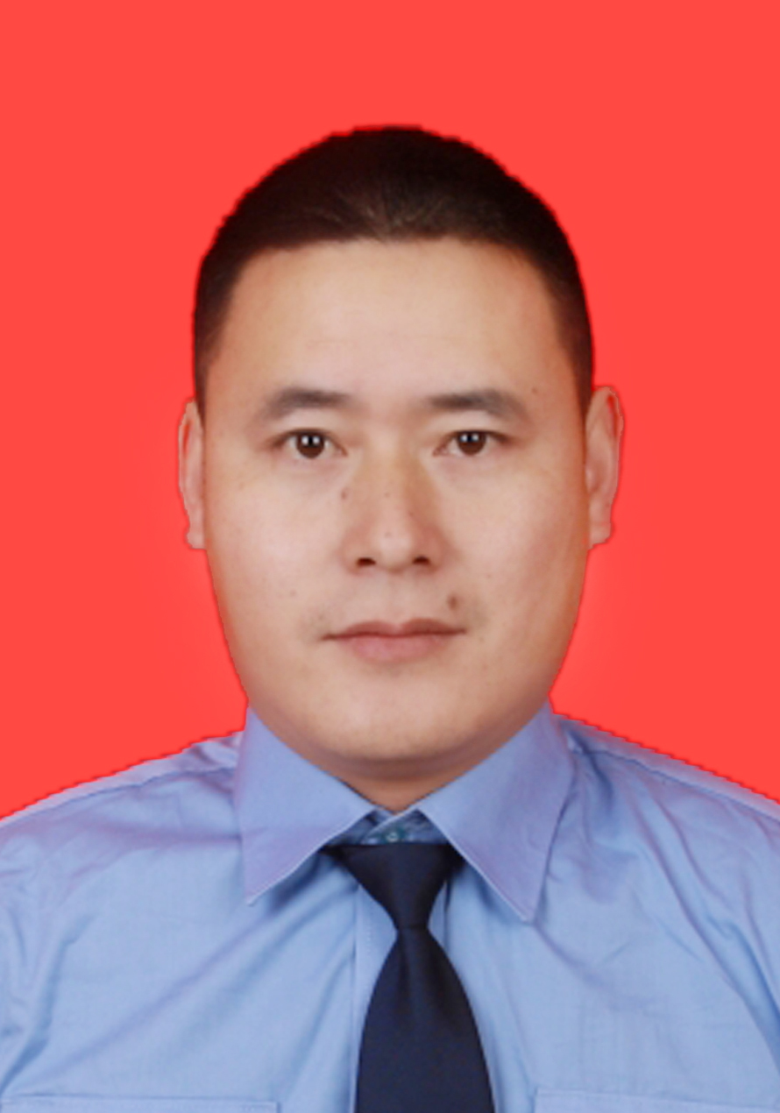
民 族 | 汉 | 籍 贯 | 安徽桐城
出生年月 | 1977.09 | 文化程度 | 本科
政治面貌 | 中共党员 | 专业技术职称 | 无
所在单位或部门 | 杰达驾校 | 职务或岗位 | 办公室主任
参加工作时间 | 2011.05 | 手机号码 | 18056690257
电子邮箱 |  | 475508358@qq.com
个人简历
1996年9月-2001年6月：武汉大学信息管理与信息
2001年9月-2005年6月：安徽紫金鹏集团
2005年7月-2008年8月：湘潭钢铁厂
2008年9月-2011年4月：个体经营
2011年4月-至今：杰达职业技术学校

获奖情况
2015年度、2016年度、2017年度、2019年度、2020年度杰达驾校先进个人。
2018年、2019年度所在科室办公室被评为杰达驾校先进科室。
个人竞选阐述（可附页）
我是池州杰达技校的一名员工，今天来参加职工（会员）代表的竞选。希望大家给与我支持与鼓励。首先感谢公司给我这个机会，2017年8月至今我一直从事公司工会具体工作，对公司现状和职工权益有一定的了解。其次，我需要和大家共同正确认识工会组织的作用。工会是协调公司和员工之间利益的纽带，是要在维护公司整体利益的基础上维护员工利益，协调劳资关系的一个民主组织，做一名职工代表，就要做到广泛的听取和收集公司与员工双方的意见和信息，并及时做好信息的反馈工作，为员工排忧解难，为员工服务，使员工能够以更好的精神面貌和状态为公司的生产经营作出贡献，为公司创造更大的利益。

选举工作领导小组意见
（工会公章）
年 月 日

附件3

池州市投资控股集团有限公司第一届职工代表大会暨工会会员代表大会代表推荐候选人信息表
选区：交通运输集团有限公司 竞选类别：职工代表R/工会会员代表R （勾选）
姓 名 | 朱珺 | 性 别 | 女 | 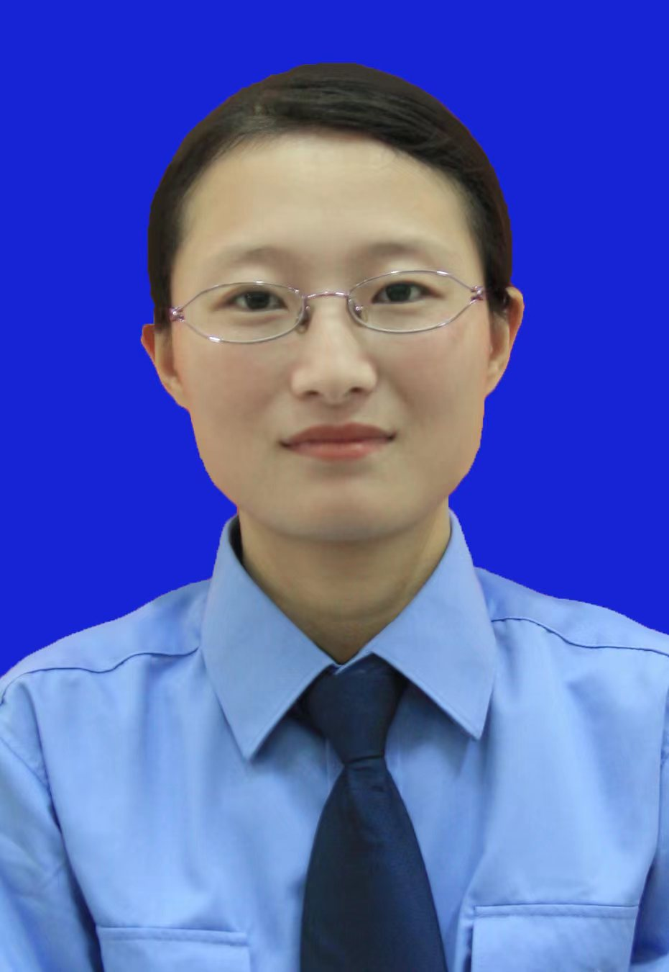
民 族 | 汉 | 籍 贯 | 东至
出生年月 | 1983.2 | 文化程度 | 大专
政治面貌 | 预备党员 | 专业技术职称
所在单位或部门 | 杰达驾校 | 职务或岗位 | 校长助理
参加工作时间 | 1999.11 | 手机号码 | 13705668289
电子邮箱 |  | 527062463@qq.com
个人简历
1989年9月至1994年9月，在东至县实验小学学习；
1994年9月至1997年9月，在东至县第二中学学习；
1997年9月至1999年9月，在东至县技工学校学习；
1999年9月至1999年11月，在东至车站实习；
1999年11月至2000年8月，在杰达制衣厂上班，为一线工人。
2000年8月至今，在杰达职业技术学校上班，现任校长助理。

获奖情况
2019年12月，获得年度“先进个人”；
2020年12月，获得“优秀科室”；
2021年6月，参加产投集团“学党史、固初心、办实事”演讲；
2021年12月，获得“优秀科室”；

个人竞选阐述（可附页）
尊敬的各位领导，各位同事，大家好：
首先衷心的感谢集团领导搭建了这样的平台，让我们这些来自下属单位的普通职工，能在一起交流思想，共同进步，同时也很感谢同事们的信任与厚爱，让我表达参加职工代表和工会会员代表竞选的意愿。
如何才能做好一名职工代表，我的理解是：面对当下企业发展的新形势，要顺应“知识经济”发展的需要，改变老旧观念，实现思想上现代化和精神上的升华。
首先，我们要树立正确的服务意识，服务不是空头支票，也不是纸上谈兵，是要“懂得奉献，坚守责任，勤奋努力，科学严谨，以人为本”，真正意义上的将服务做到人心深处，
其次是树立正确的价值观，人生观，认真贯彻好上级精神，关心同事，让领导放心，让同事暖心。
在今后的工作中，我希望有机会可以成为大家知心的朋友、共同进步的同事，为企业发展添砖加瓦，同时也为企业的团结协作，安全生产和经营管理尽一份绵力。

选举工作领导小组意见
（工会公章）
年 月 日

附件3

池州市投资控股集团有限公司第一届职工代表大会暨工会会员代表大会代表推荐候选人信息表

选区：交通运输集团有限公司 竞选类别：职工代表R/工会会员代表R （勾选）
姓 名 | 朱雪琴 | 性 别 | 女 | 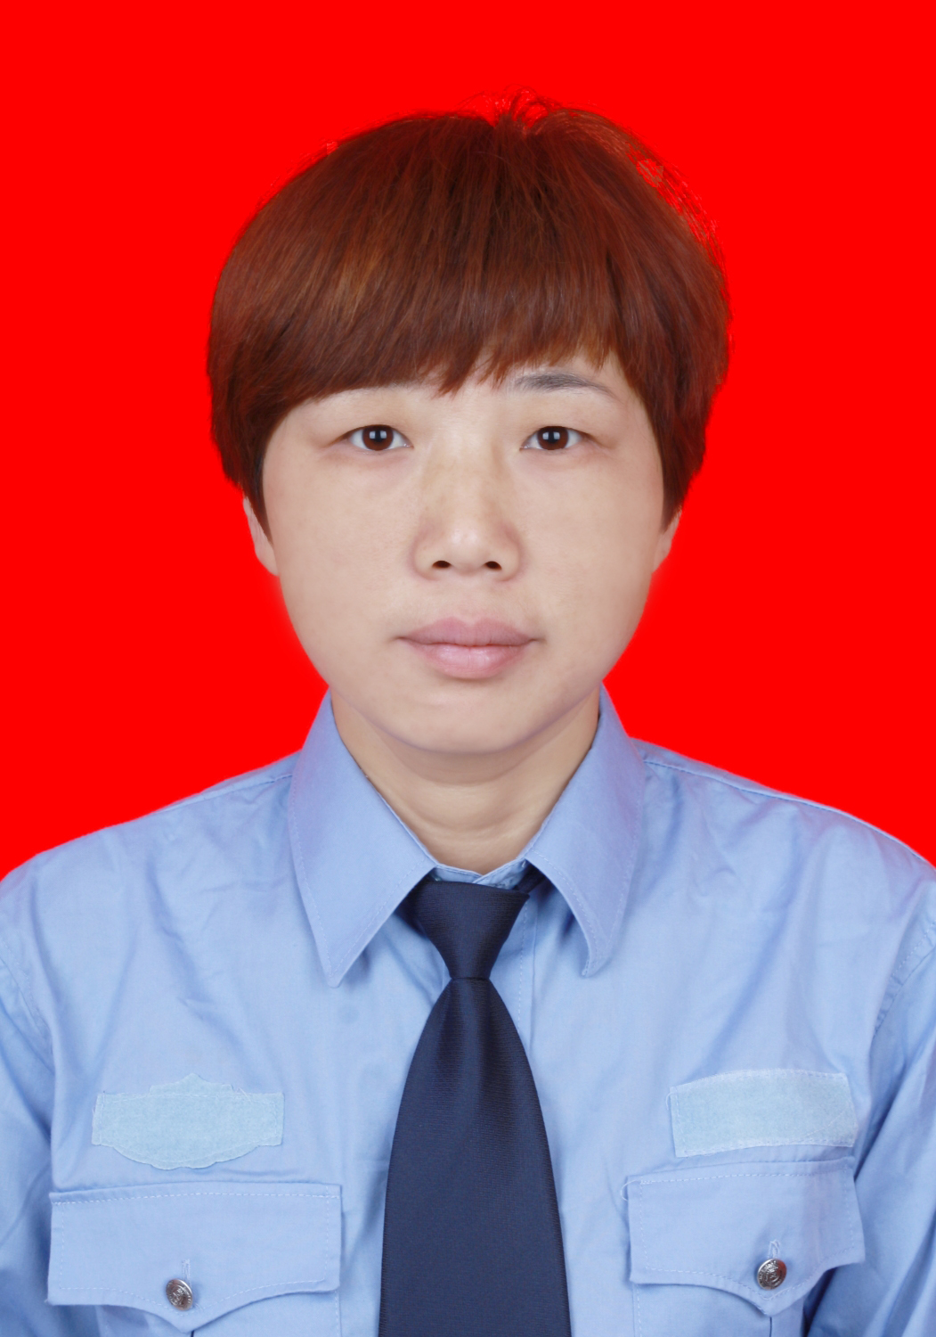
民 族 | 汉 | 籍 贯 | 安徽池州
出生年月 | 1977.11 | 文化程度 | 高中
政治面貌 | 群众 | 专业技术职称 | 无
所在单位或部门 | 杰达驾校 | 职务或岗位 | 副科长
参加工作时间 | 2011.7 | 手机号码 | 13856625775
电子邮箱
个人简历
1992.9—1995.7 就读于池州市第二中学
2011.7至今 就职于池州杰达驾校

获奖情况
无
个人竞选阐述（可附页）
我是杰达驾校报名服务大厅副科长，2011年7月来驾校工作，从开始工作至今我一直奋战在基层第一线，对公司一线业务也相当熟悉和了解，在公司也一直秉持公正公平、敢于负责的工作态度，热心帮助大家，关心帮助并尽所能及的解决同事工作和生活上的问题，让在座的各位同事能愉快工作是我所期望在职代会工作的目标。其实，今天也是在座的各位给予了我参加职工代表竞选的动力：大家都是在不同的工作岗位上辛勤的工作着，为公司默默的奉献着自己青春年华和热血才干，因此，如果我能成为一名职工代表并为大家做一些力所能及的事，那是我非常乐意的。今天我如能竞选成功，我一定会继续提升道德修养，恪尽职守，敢于负责，为大家多说实话、多办实事，解决大家在工作生活中遇到的困难，做大家的知心人，同时也为公司的团结协作、安全生产和经营管理尽一份力。
最后祝大家工作顺心、身体健康、万事如意。
选举工作领导小组意见
（工会公章）
年 月 日

附件2

池州市投资控股集团有限公司第一届职工代表大会暨工会会员代表大会代表推荐候选人信息表

选区：交通运输集团有限公司 竞选类别：职工代表þ/工会会员代表þ （勾选）
姓 名 | 鲍军 | 性 别 | 男 | 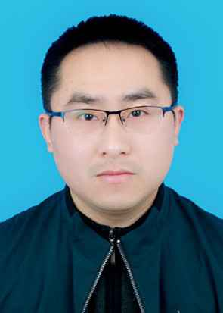  一寸免冠照片
民 族 | 汉 | 籍 贯 | 安徽贵池
出生年月 | 1987.6 | 文化程度 | 大学本科
政治面貌 | 中共党员 | 专业技术职称 | /
所在单位或部门 | 池州市人防资产经营管理有限公司 | 职务或岗位 | 执行董事
参加工作时间 | 2009.12 | 手机号码 | 16605669886
电子邮箱 |  | 383435116@qq.com
个人简历
2002.09-2005.07 池州一中学生
2005.09-2006.07 池州八中学生
2006.09-2010.07 安徽大学学生
2009.12-2010.07 池州市财政局社保科工作
2010.07-2014.04 安徽中卡通动画制作有限公司工程部（网络运营）主管
2014.04-2021.07 池州市人防办指挥通信科工作、池州人防资产经营管理有
限公司监事会主席
2021.07-至今 池州人防资产经营管理有限公司执行董事总经理
获奖情况
2019年被池州市人防办评为“优秀党员”称号
2020年被池州市人防办评为“优秀党员”称号
2020年被省人防办评为“全省人防抗疫模范”
个人竞选阐述（可附页）
本人从2021年开始负责市人防资产公司运营管理工作，工作期间坚持以习近平新时代中国特色社会主义思想为指导，认真贯彻落实公司民主管理制度，注重自身理论学习，始终保持思想上的学习性，积极参加我单位、部门、工会等各级组织的活动，通过近几年的不断学习和参与，本人在思想上有了很大的改变，世界观、人生观、价值观得到了进步。与此同时，本人积极学习民主理论知识，关注当前民主政策趋势，学习先进民主理念，拓展自身视野，不断提高自身理论水平和能力。在思想上、行动上，始终与上级保持高度一致。对于本次自荐参加单位职工（工会）代表的评选，我认为职工（工会）代表是单位和广大职工之间联系的重要桥梁，是广大职工心声的反馈者，起着承上启下的纽带作用，如果能够当选，这不仅是一份特殊的荣耀，更是一份沉重的责任。对此，我郑重承诺：如果有幸当选，首先本人将依靠广大职工，全心全意为大家服务，不遗余力的反映广大职工的心声，密切联系大家，重视听取大家的意见，根据公司的政策、规定，全力维护大家的正当权益和合法诉求。同时，自觉、主动的接受广大职工的监督，不断学习，拓展自身的法律知识，全面提高自身的综合素质，此外，积极的进行调查研究，为公司民主建设献言献策，尽一份力，力争做一名合格的、代表职工心声的职工代表。
选举工作领导小组意见
（工会公章）
年 月 日
附件2

池州市投资控股集团有限公司第一届职工代表大会暨工会会员代表大会代表推荐候选人信息表
选区：交通运输集团有限公司 竞选类别：职工代表þ/工会会员代表þ （勾选）
姓 名 | 王美玲 | 性 别 | 女 | 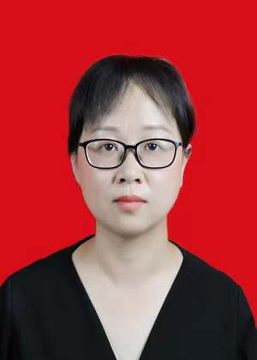
民 族 | 汉 | 籍 贯 | 安徽池州
出生年月 | 1979.5.15 | 文化程度 | 中专
政治面貌 | 群众 | 专业技术职称 | /
所在单位或部门 | 人防资产公司 | 职务或岗位 | 现场技术员
参加工作时间 | 1998.9 | 手机号码 | 13637125151
电子邮箱
个人简历
1991.9-1994.07 池州第三中学学生
1994.09-1997.07 安徽工业技术学校学生
1998.9-1999.11 池州市电机厂工作
2000.01-2013.10 超市导购员
2013.11-2018.07 池州市天骄保安服务有限公司收费员
2018.08-至今 池州人防资产经营管理有限公司停车场技术管理员

获奖情况
无
个人竞选阐述（可附页）
在这里衷心的感谢公司领导提供这么好的平台，让我们这些来自第一线的职工有机会相聚到一起交流一下思想，同时也感谢同事们的信任和厚爱，让我表达参加职工代表竞选的意愿。目前，企业职工的价值观念、思维方式都发生了很大的变化，对这些新情况、新问题，公司需要职工代表们在基层了解员工的思想动态，及时向公司领导部门反映员工工作与生活中存在的问题，员工的疾苦，员工的心声，为提升员工的精神和斗志，强化执行力，增强凝聚力，提供有力的保障。那么如何才能做好一名职工代表，我个人的理解是：先要转变“因循守旧”的观念。在面对企业的新形势，职工代表要顺应“知识经济”发展的潮流，实现思想观念的现代化，跟踪现代企业发展的轨迹，与单位建设“同频共振”。
其次要树力多种服务意识，本着“多份奉献、少点索取；多份责任、少点推诿；多份努力、少点懈怠；多份谨慎、少点随意。”的服务态度，做好领导、职工的联系纽带，起到承上启下的作用，贯彻好上级精神，关心好同事冷暖，让同事顺心，让领导放心。
最后，让我再次感谢诸位给我这个难得的竞聘机会，感谢各位的支技与鼓励。谢谢！
选举工作领导小组意见
（工会公章）
年 月 日

